重 庆 大 学

学 生 实 验 报 告

实验目的
- 根据矩阵和向量进行思考，学习MATLAB组织数据的方式。学会使用适当的功能并将数据存储在适当的结构中，并利用一两行代码完成复杂的操作。
- 学会使用 help 和 doc 来学习新功能。
基础实验1
问题重述
学习MATLAB标量、变量、基本运算符和常用函数
实验过程
%创建以下变量
a=10;
b=2.5*10^23;
c=2+3i;
d=exp(1j*2*pi/3);

%使用创建的变量a,b,c来计算x,y和z
x=1/(1+exp(-(a-15)/6));
y=(nthroot(a,2)+nthroot(b,21))^pi;
z=log(real((c+d)*(c-d))*sin(a*pi/3))/(c*conj(c));
实验结果及分析
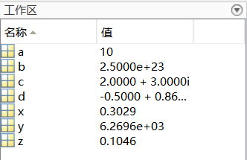
图1.1 各变量值
基础实验2
问题重述
学习创建向量变量和矩阵变量，使用矩阵运算符和运算函数。熟悉MATLAB常用功能和索引
实验过程
%创建行向量
avec=[3.14 15 9 16];
%创建行向量并转置为列向量
bvec=[2.71 8 28 182]';
%创建等差向量
cvec=5:-0.2:-5;
%创建等比向量
dvec=logspace(0,1,101);
%创建字符向量
evec='Hello';

%创建矩阵
amat=2*ones(9);
%创建对角阵
bmat=diag([1,2,3,4,5,4,3,2,1]);
%将等差向量重塑为矩阵
c=1:1:100;
cmat=reshape(c,10,10);
%创建NaN矩阵
dmat=NaN(3,4);
%将向量重塑为矩阵
e=[13 -1 5 -22 0 -87];
emat=reshape(e,2,3);
%创建元素值属于[-3,3]的5X3随机矩阵
fmat=floor(3*rand(5,3)-3*rand(5,3));
ffmat=randi([-3,3],5,3);

%矩阵运算
xmat=(avec*bvec)*amat^2;
ymat=bvec*avec;
%行列式和转置矩阵
zmat=det(cmat)*(amat*bmat)';

%按列求和
csum=sum(cmat,1);
%按行求均值
esum=mean(emat,2);
%替换矩阵第一行
emat(1,:)=[1,1,1];
%提取子矩阵
csub=cmat(2:9,2:9);
%创建等差向量并使偶数项取负
lin=1:1:20;
lin(2:2:20)=-lin(2:2:20);
%创建随机向量并进行查找替换
r=rand(1,5);
r(r<0.5)=0;
实验结果及分析
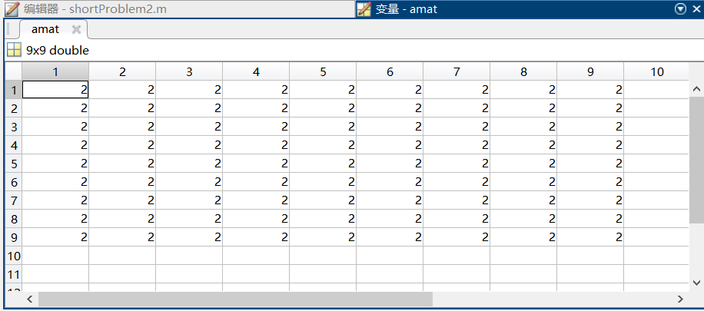
图2.1 变量aMat
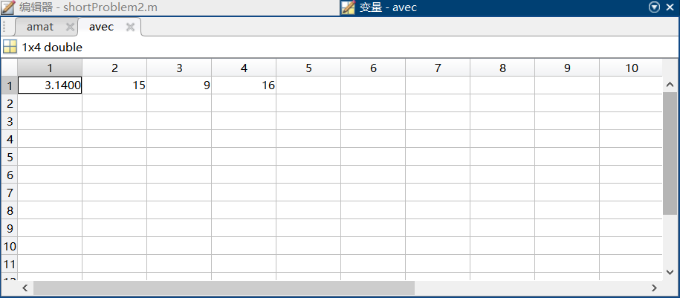
图2.2 变量aVec
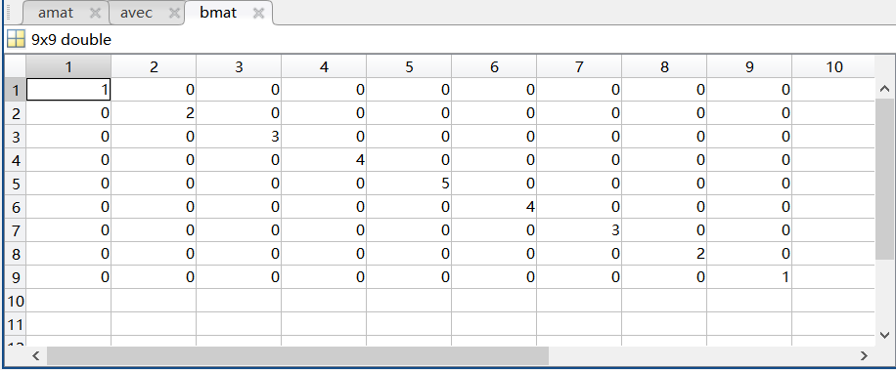
图2.3 变量bMat
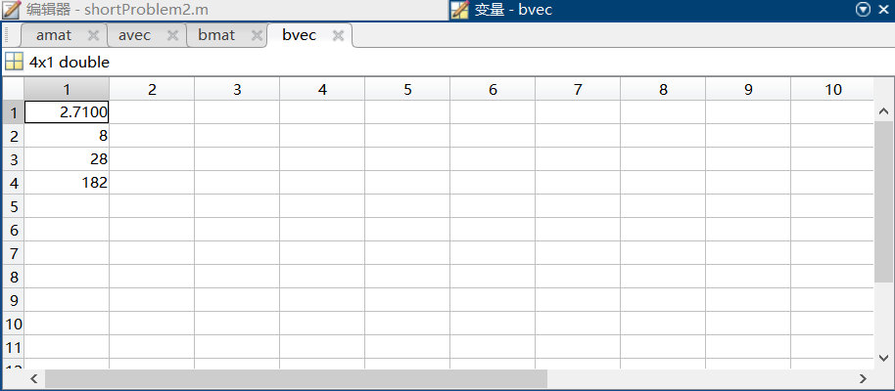
图2.4 变量bVec
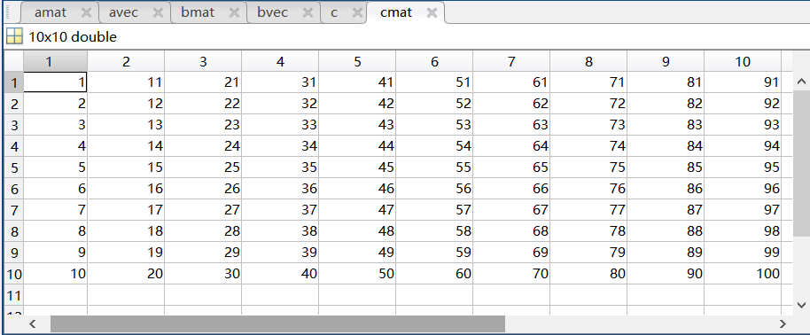
图2.5 变量cMat
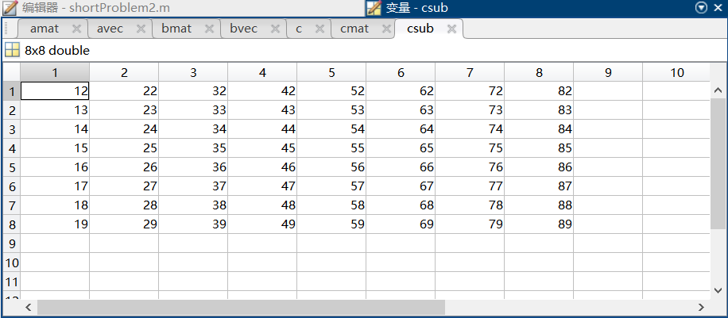
图2.6 变量cSub
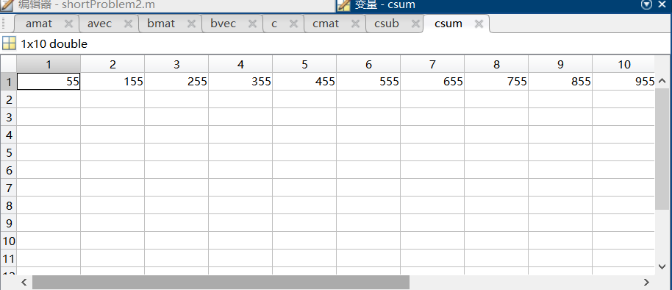
图2.7 变量cSum
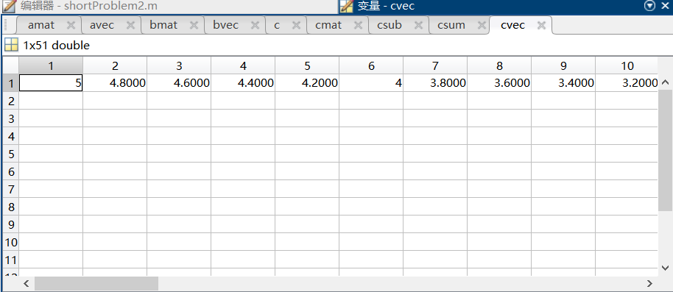
图2.8 变量cVec
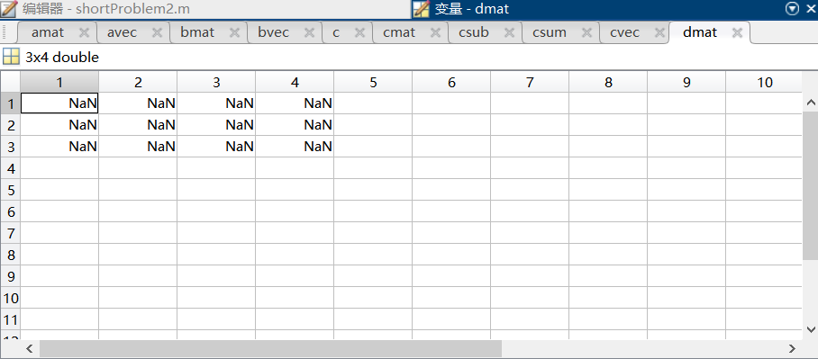
图2.8 变量dMat
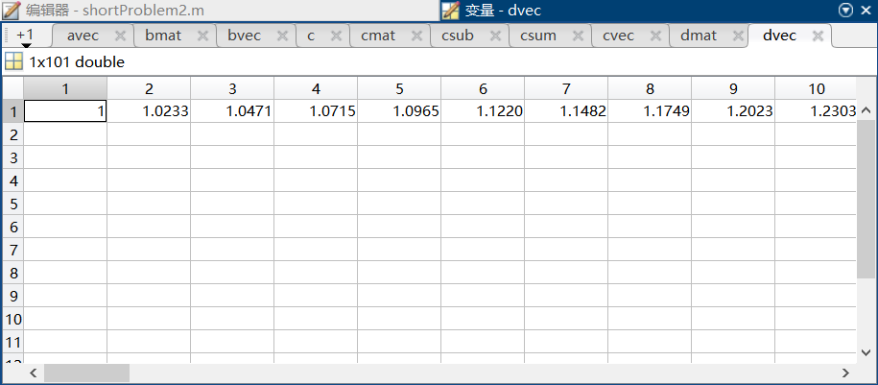
图2.9 变量dVec
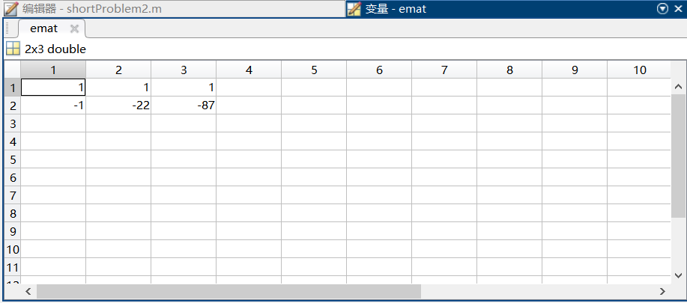
图2.10 变量eMat
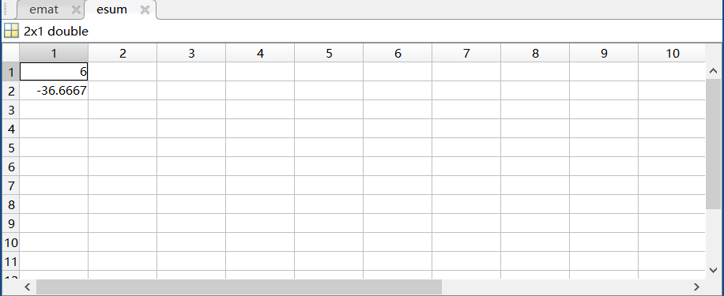
图2.11 变量eSum
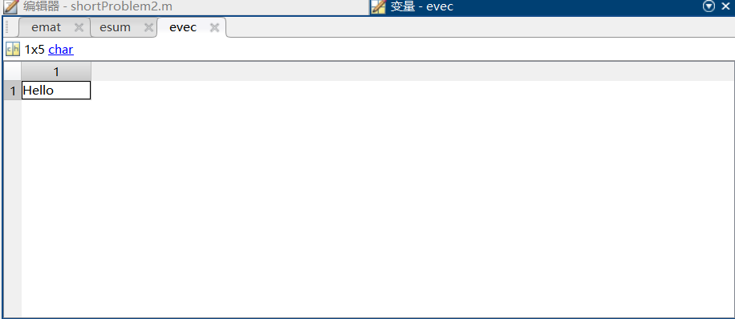
图2.12 变量eVec
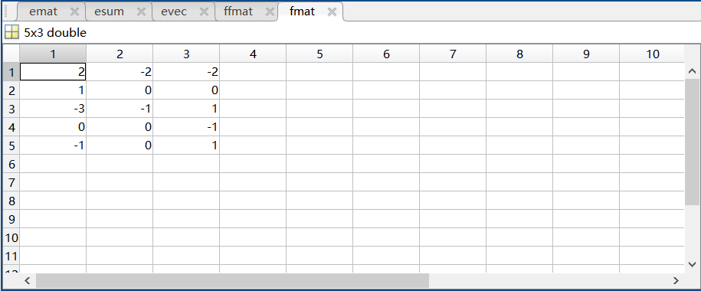
图2.13 变量fMat
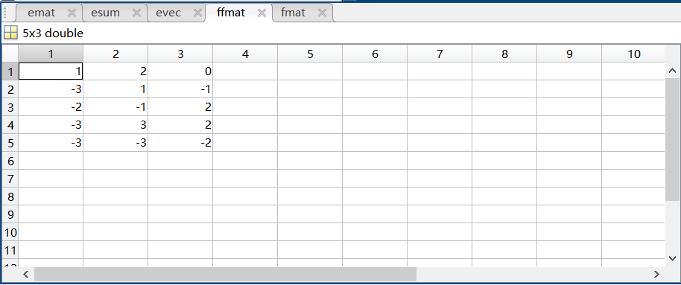
图2.14 变量fMat’
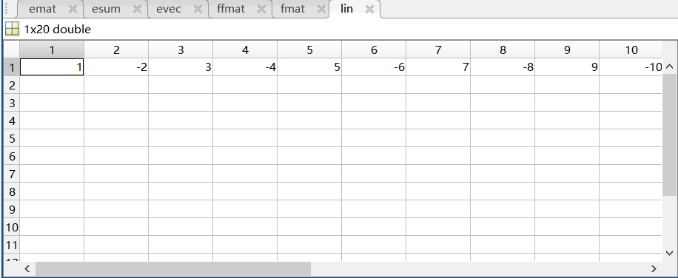
图2.15 变量lin
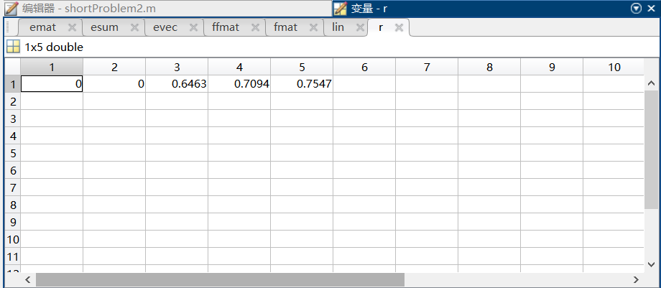
图2.16 变量r
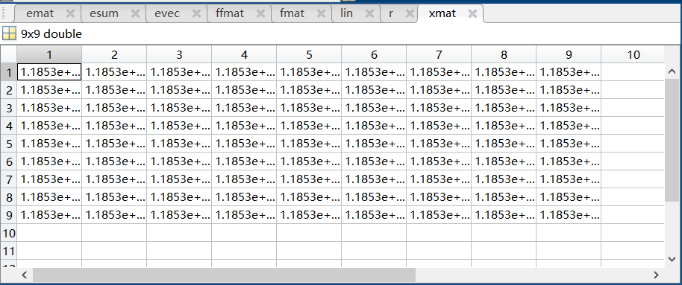
图2.17 变量xMat
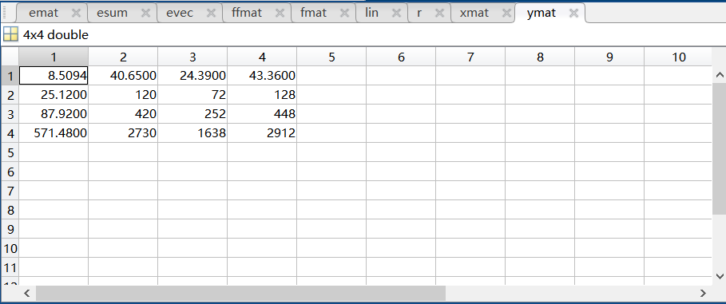
图2.18 变量yMat
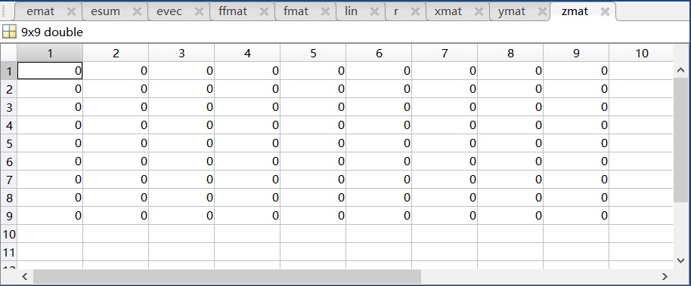
图2.19 变量zMat
基础实验3
问题重述
学习矩阵的拼接，并利用数值计算验证目标公式
实验过程
%单位矩阵
e=diag([1,1,1]);
%随机矩阵
r=rand(3,2);
%零矩阵
o=zeros(2,3);
%对角矩阵
s=diag([1,1]);
%矩阵拼接
a=[e,r;o,s];
%公式验证
b=a*a;
c=[e,r+r*s;o,s*s];
equal=b==c;
实验结果及分析
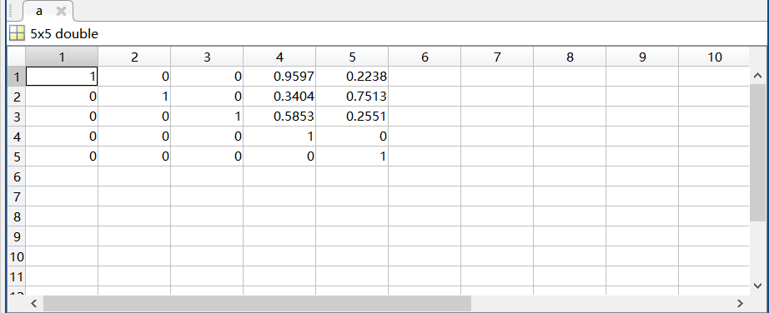
图3.1 矩阵A
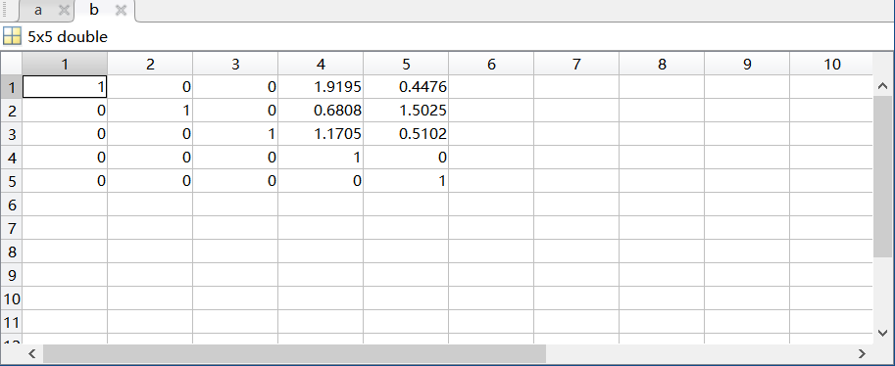
图3.2 矩阵AxA
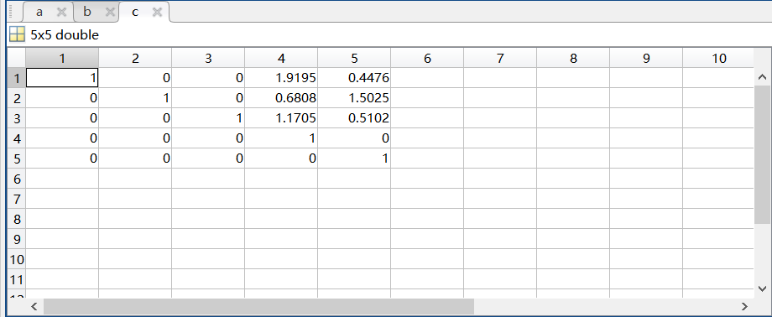图3.3 矩阵C
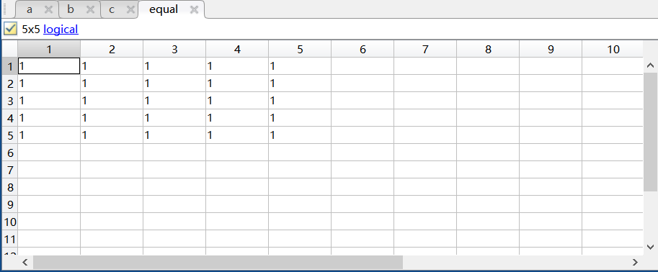
图3.4 验证矩阵相等

教师签名
年 月 日

开课学院、实验室：计算机学院 DS1407 实验时间：2023年 3月 5日
课程  名称 | 数学实验 | 实验项目  名 称 | MATLAB 入门之绘图实验 | 实验项目类型
 |  |  |  | 验证 | 演示 | 综合 | 设计 | 其他
指导  教师 | 龚劬 | 成 绩
实验目的
自主选择选择实现目标功能的方式，进行数据可视化和绘图的练习。
基础实验1
问题重述
绘制指定样式的正余弦函数图像，并进行必要标注。
实验过程
%创建图窗
figure(1)
t=0:0.1:2*pi;
%绘制正弦函数图像
plot(t,sin(t));
%保留先前绘制的函数图像
hold on
%用红色虚线绘制余弦函数图像
plot(t,cos(t),'--r');
%标记横纵轴
xlabel('Time(s)')
ylabel('Function value')
%给图像添加标题
title('Sin and Cos functions')
%添加图例
legend('Sin','Cos')
%限定横纵坐标范围
xlim([0,2*pi])
ylim([-1.4,1.4])
实验结果及分析
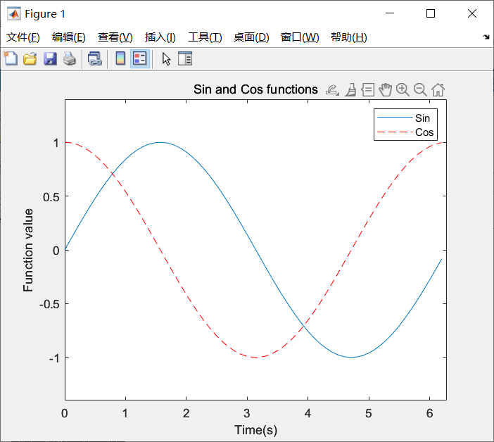
图1 一个周期的正余弦函数图像
基础实验2
问题重述
在网格图中以子图形式分别绘制指定样式的极坐标曲线，隐函数曲线和参数方程曲线图像。
实验过程
（1）
%在1x3的网格图中选中位于(1,1)的子图区域
subplot(1,3,1)
%利用polarplot函数绘制极坐标曲线
theta=0:0.1:10*pi;
polarplot(theta,cos(7*theta/2))
%添加标题
title('ρ=cos(7θ/2)')
（2）
%在1x3的网格图中选中位于(1,2)的子图区域
subplot(1,3,2)
%利用fimplicit函数绘制由指定参数组成的隐函数图像
fimplicit(@(x,y)x.*sin(x)+y.*cos(y),[-30,30])
%调整横纵轴比例至相同
axis equal
%调整纵轴的刻度
set(gca,'YTick',-30:10:30);
%添加标题
title('x*sin(x)+y*cos(y)=0')
（3）
%在1x3的网格图中选中位于(1,3)的子图区域
subplot(1,3,3)
%利用fplot函数绘制参数方程图像
fplot(@(t)sin(t),@(t)sin(t/2),[0,4*pi])
%调整横纵轴比例至相同
axis equal
%调整横纵轴的刻度
set(gca,'XTick',-1:0.5:1);
set(gca,'YTick',-1:0.5:1);
%添加标题
title('x=sin(t),y=sin(t/2)')
实验结果及分析
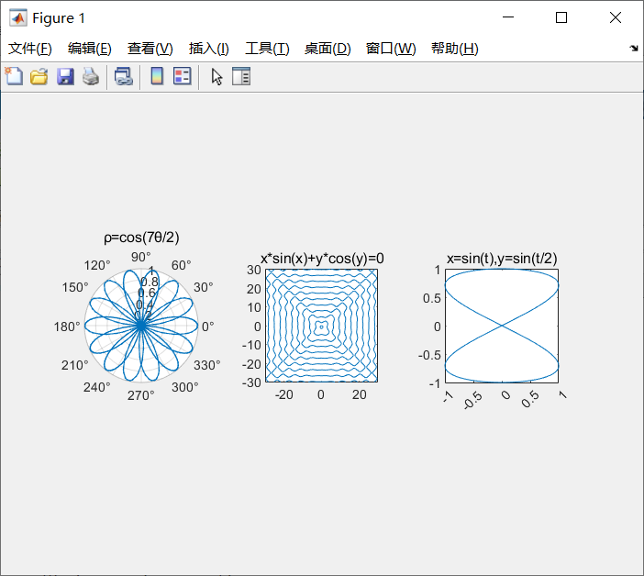
图2 极坐标曲线，隐函数曲线，参数方程曲线
基础实验3
问题重述
编写函数实现功能：在指定坐标以指定边长绘制彩色圆，并应用该函数分别绘制同心圆和奥运五环图像。
实验过程
（1）
%创建参数为圆心坐标和半径，返回值为圆弧点横纵坐标向量的函数
function [x,y]=getCircle(center,r)
t=0:0.01:2*pi;
%通过缩放和平移计算圆弧点坐标
x=cos(t)*r+center(1);
y=sin(t)*r+center(2);
End
（2）
%获取五种颜色的三元组
color=jet(5);
for i=1:1:5
%计算半径为i的第i个同心圆的圆弧点坐标
[x,y]=getCircle([0,0],i);
%绘制线宽为12-2i,颜色序号为i的同心圆
plot(x,y,LineWidth=12-2*i,Color=color(i,:));
%保留同心圆图像
hold on;
end
axis equal
（3）
%分别给定五环的横纵坐标和颜色
nx=[-1,-0.5,0,0.5,1];
ny=[0,-0.5,0,-0.5,0];
color=['b','y','k','g','r'];
for i=1:1:5
%计算圆心为(nx(i),ny(i)),半径为0.45的第i个同心圆的圆弧点坐标
[x,y]=getCircle([nx(i),ny(i)],0.45);
%绘制线宽为2,颜色序号为i的圆环
plot(x,y,LineWidth=2,Color=color(i));
%保留圆环图像
hold on;
end
axis equal
实验结果及分析
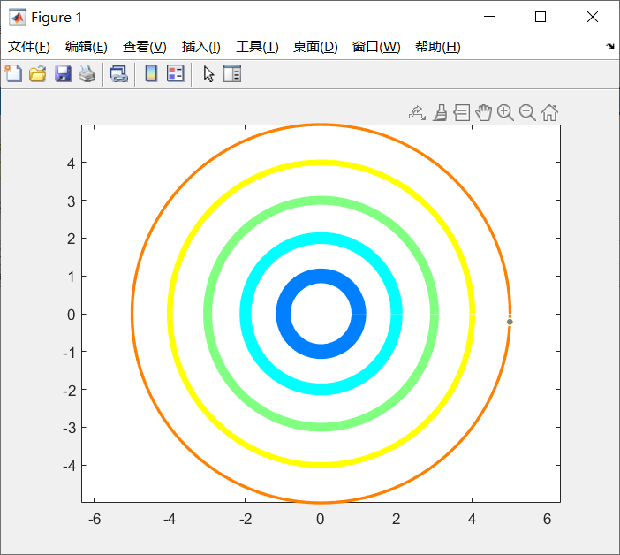
图3.1 同心圆
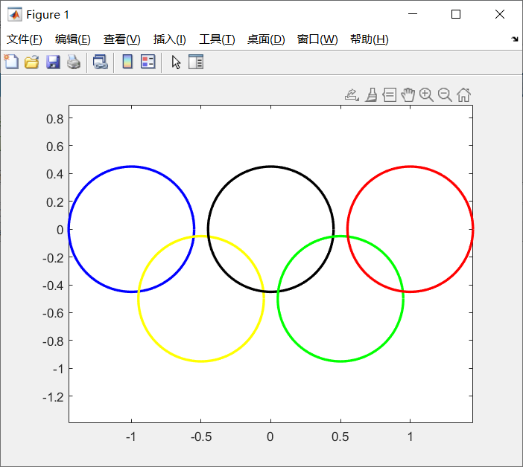
图3.2 奥运五环
基础实验4
问题重述
绘制指定图片的灰度分布直方图。
实验过程
%读取指定文件的图像信息
a=imread('C:\Users\华硕\Desktop\camera.gif');
%调整为一维向量组
a=reshape(a,1,[]);
%绘制分布直方图
histogram(a);
实验结果及分析
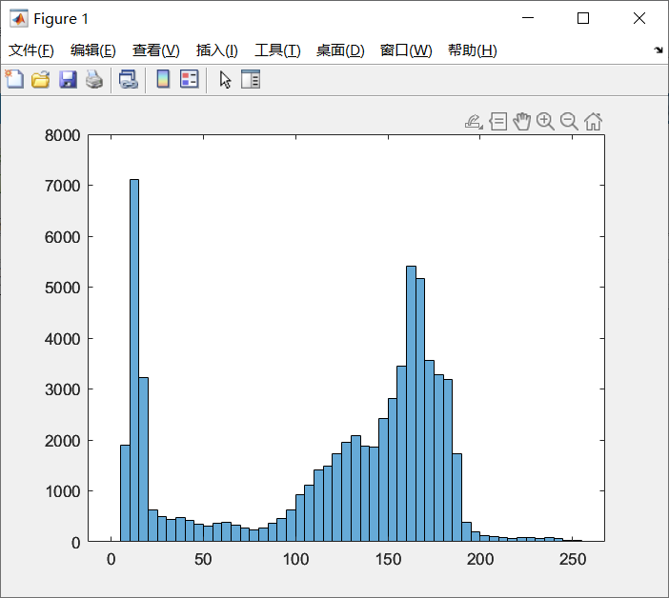
图4 灰度分布直方图
基础实验5
问题重述
绘制指定曲面的三维图形。
实验过程
figure(1);
%获取指定范围和步长的横纵坐标矩阵
[x,y]=meshgrid(-1:0.05:1,-1:0.05:1);
%计算指定函数
z=sin(pi*sqrt(x.^2+y.^2));
%绘制三维图形
surf(x,y,z);

figure(2);
%获取指定范围和步长的横纵坐标矩阵
[u,v]=meshgrid(0:0.05:2*pi,0:0.05:2*pi);
%计算指定函数
x=(1+cos(u)).*cos(v);
y=(1+cos(u)).*sin(v);
z=sin(u);
%绘制三维图形
surf(x,y,z);
实验结果及分析
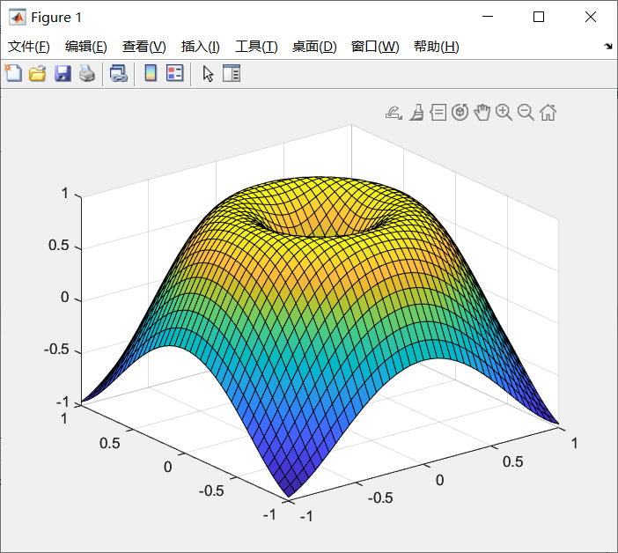
图5.1 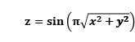
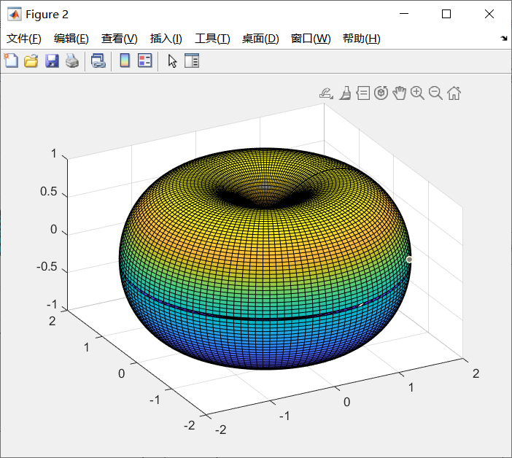
图5.2 x=(1+cos(u))cos(v),y=(1+cos(u))sin(v),z=sin(u)
基础实验6
问题重述
题目：
某厂生产一种弹子锁具，锁具的钥匙有 5 个槽，槽高从{1，2，3，4，5，6} 中任取一数，并满足下列条件： a) 至少有三个槽的高度互不相同 b) 相邻两个槽高度差不为 5 所有互不相同的锁具称为一批，求一批锁具中共有多少把锁？
要求：
将给定问题转化为恰当的数学模型，并通过MATLAB编程求出问题的答案。
实验过程
%初始化锁的数量和每种槽高出现的次数
cnt=0;
a=[0,0,0,0,0,0];
%遍历所有可能的槽高排列
for i=1:1:6
%第1个槽的高度为i,高度为i的槽高出现次数+1
a(i)=a(i)+1;
for j=1:1:6
%第2个槽的高度为j,高度为j的槽高出现次数+1
a(j)=a(j)+1;
for k=1:1:6
%第3个槽的高度为k,高度为k的槽高出现次数+1
a(k)=a(k)+1;
for l=1:1:6
%第4个槽的高度为l,高度为l的槽高出现次数+1
a(l)=a(l)+1;
for t=1:1:6
%第5个槽的高度为t,高度为t的槽高出现次数+1
a(t)=a(t)+1;
%初始化当前槽高排列合法性的判定标记为合法
flag=1;
%初始化出现的槽高种类数为0
sum=0;
%求出出现槽高的种类数
for x=1:1:6
if(a(x)>0)
sum=sum+1;
end
end
%如果槽高种类数小于3，或相邻槽高高度差等于5,则当前槽高排列不合法
if abs(i-j)==5||abs(j-k)==5||abs(k-l)==5||abs(l-t)==5||sum<3
flag=0;
end
%如果假设成立，锁的种类数+1
if(flag==1)
cnt=cnt+1;
end
%高度为t的槽高出现次数-1
a(t)=a(t)-1;
end
%高度为l的槽高出现次数-1
a(l)=a(l)-1;
end
%高度为k的槽高出现次数-1
a(k)=a(k)-1;
end
%高度为j的槽高出现次数-1
a(j)=a(j)-1;
end
%高度为i的槽高出现次数-1
a(i)=a(i)-1;
End
实验结果及分析
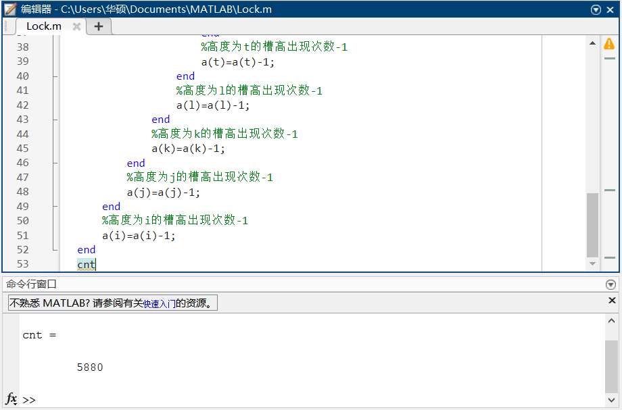
图6 一批锁具中锁的数目

教师签名
年 月 日

开课学院、实验室：计算机学院 DS1407 实验时间：2023年 3月 12日
课程  名称 | 数学实验 | 实验项目  名 称 | 方程（组）求解 | 实验项目类型
 |  |  |  | 验证 | 演示 | 综合 | 设计 | 其他
指导  教师 | 龚劬 | 成 绩
实验目的
学习和使用MATLAB中的各类函数求解给定方程（组）或确定方程系数，并按要求实现求解给定方程（组）的自定义函数。
基础实验1
问题重述
绘制给定方程组的图像并计算条件数。绘制和比较不同方程组的向前误差和向后误差散点图，分析它们的区别。
实验过程
clc
%给定方程组1
A1=[0.002,1;1,1];
b1=[1;0];
sensitivity(A1,b1,[1,2,3],[-2,0],[0,2]);
%给定方程组2
A2=[1.002,-0.998;-0.998,1.002];
b2=[2;-2];
sensitivity(A2,b2,[4,5,6],[-5,5],[-5,5]);

%sensitivity函数的参数依次为矩阵A,矩阵b,绘图序号,方程组图像的横纵坐标范围
function []=sensitivity(A,b,id,X,Y)
figure(id(1))
%计算矩阵A的条件数
condA=norm(A)*norm(A^-1);
disp(condA);
%绘制方程组图像
for i=1:2
fimplicit(@(X1,X2)A(i,1)*X1+A(i,2)*X2-b(i,1),[X(1),X(2),Y(1),Y(2)])
hold on
end
figure(id(2))
%求解x的真解
x_true=A\b;
tau=0.0001;
x=cell(1,1000);
%求解1000个相近方程组的解
for i=1:1000
DeltaA=tau*randn(2,2);
x{1,i}=(A+DeltaA)\b;
%绘制向前误差散点图
e=x{1,i}-x_true;
scatter(e(1),e(2));
hold on
end
figure(id(3))
for i=1:1000
%绘制向后误差散点图
r=b-A*x{1,i};
scatter(r(1),r(2));
hold on;
end
end
实验结果及分析
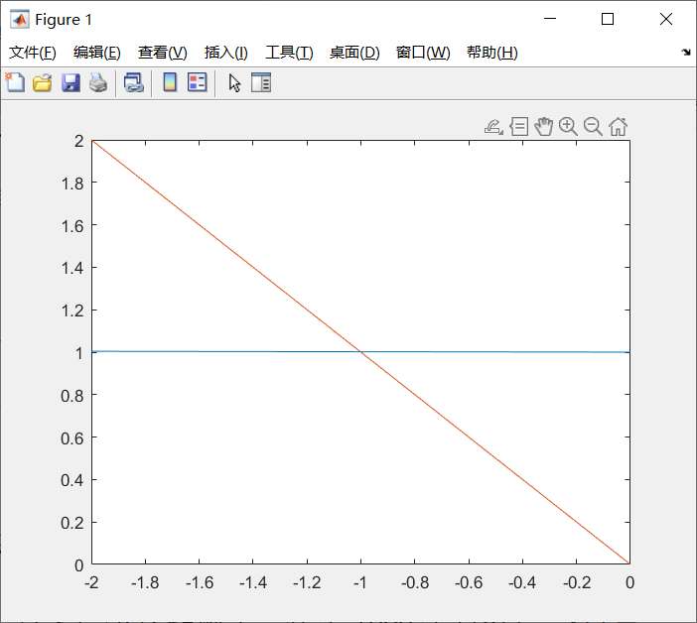
图1.1 方程组A的图形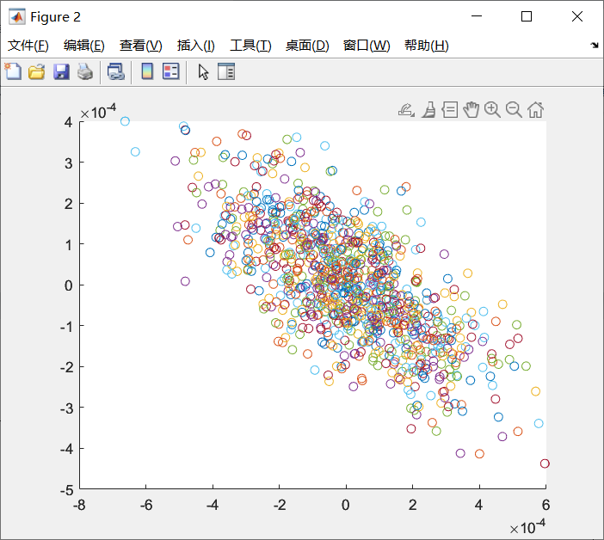
图1.2 方程组A的向前误差散点图
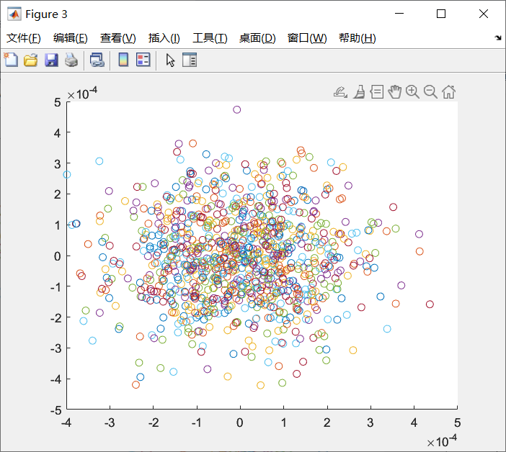
图1.3 方程组A的向后误差散点图
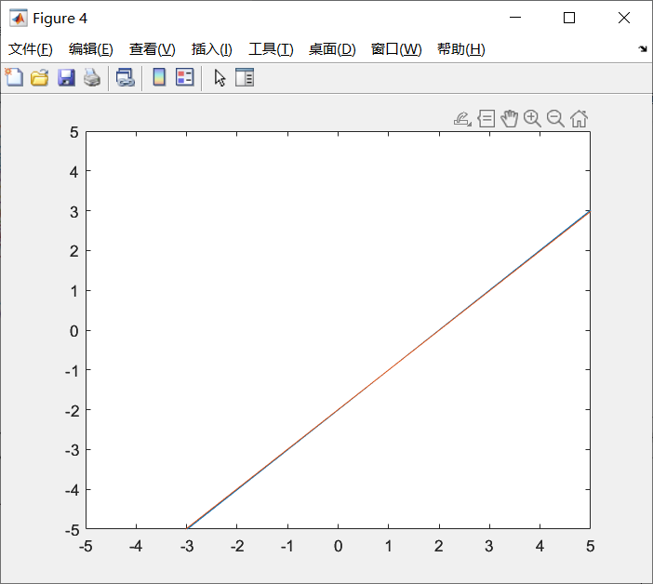
图1.4 方程组A’的图形
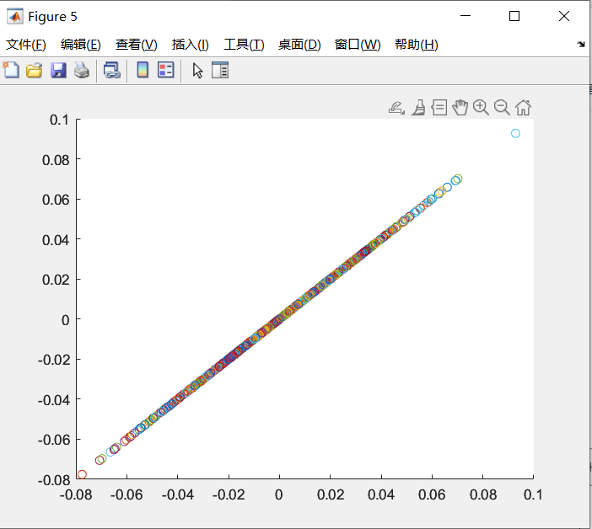
图1.5 方程组A’的向前误差散点图
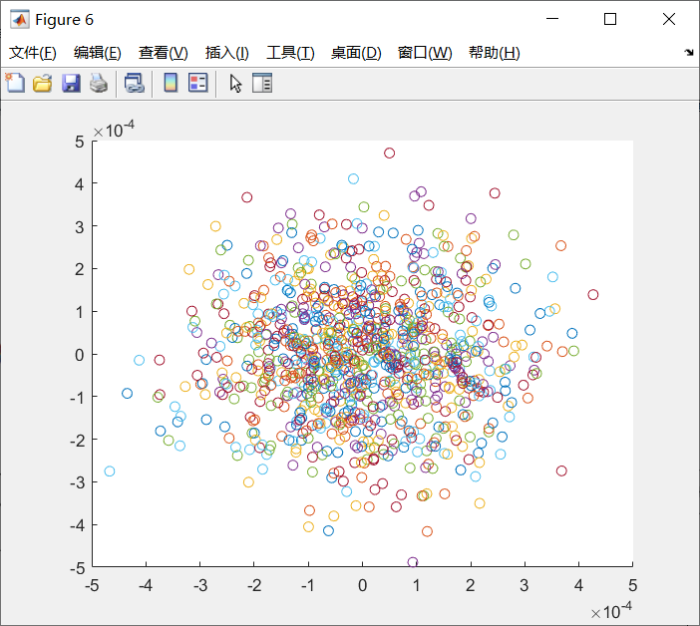
图1.5 方程组A’的向后误差散点图
（1）方程组A和A’的条件数分别为2.6251，500.0000。
（2）两者的向前误差如此不同的原因在于方程组A线性无关，而方程组A’是线性相关的。因而前者表现为近似直线，而后者则表现为直线。
（3）方程A的条件数较小，解的相对误差也较小；方程A’的条件数较大，解的相对误差也较大。
（4）两者的向后误差散点图表明，如果将计算过程的误差归结为初始误差的误差，则两方程组受初始误差影响的幅度没有明显差异。
基础实验2
问题重述
分别利用MATLAB提供的函数库和自定义函数，结合绘图方法求解给定方程的近似解。
实验过程
clc
clear
%给定方程
f1='exp(x)-3*x';
%分别利用fzero,fsolve函数求解方程的近似解
x0_1_1=fzero(f1,[-1,1]);
x0_1_2=fsolve(f1,[-1,1]);

%绘制给定函数
x1=-1:0.01:0;
y1=x1.^7+2.*x1.^5+3.*x1.^3+5.*x1+7;
figure(1)
plot(x1,y1,'r')
%绘制x轴,并利用交点图像判断给定方程的实根数
line([-2,0],[0,0]);
%分别利用roots,fzero,fsolve函数求解方程的近似解
f2='x.^7+2.*x.^5+3.*x.^3+5.*x+7';
x0_2_1=roots([1,0,2,0,3,0,5,7]);
x0_2_2=fzero(f2,[-1,1]);
x0_2_3=fsolve(f2,[-1,1]);

%用牛顿迭代法求解给定函数的近似解
syms x;
f=x.^7+2.*x.^5+3.*x.^3+5.*x+7;
%初始解
x0_origin=0;
%精度
err=10^(-4);
[x0_solve,x_solve,len]=Newton(f,x0_origin,err);

%函数的返回值和参数依次为:近似解,过程解,过程解的数目;给定函数,初始解,精度
function [x0_slove,x_solve,i]=Newton(f,x0_origin,err)
syms x;
x_solve=zeros(1,1000);
x_solve(1)=x0_origin;
i=1;
%求出导函数
df=diff(f);
while true
%利用迭代法逼近真解
x_solve(i+1)=x_solve(i)-subs(f,x,x_solve(i))/subs(df,x,x_solve(i));
%当精度小于给定精度时结束循环
if (abs(x_solve(i+1)-x_solve(i))<err)
break;
end
i=i+1;
end
x0_slove=x_solve(i+1);
end
实验结果及分析
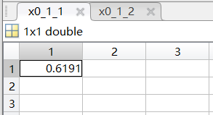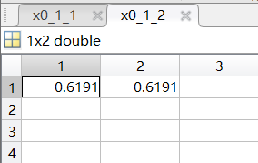
图2.1 exp(x)-3x=0在[-1，1]上的近似解
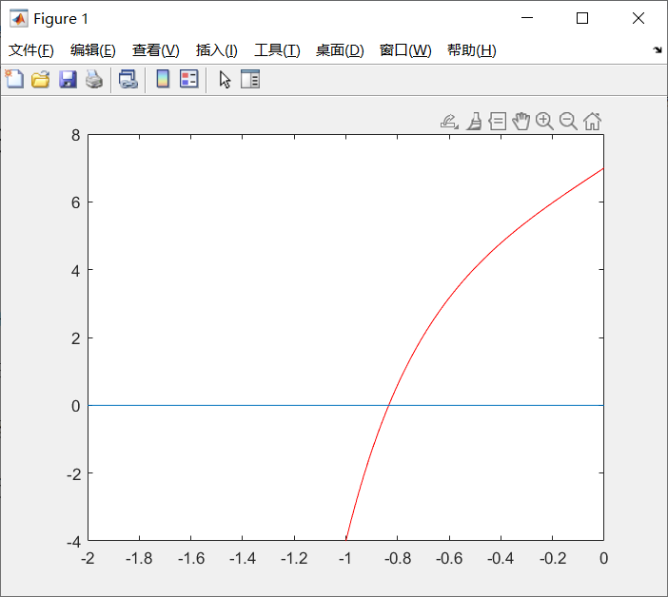
图2.2 x^7 +2x^5 +3x^3 +5x+7=0的实根
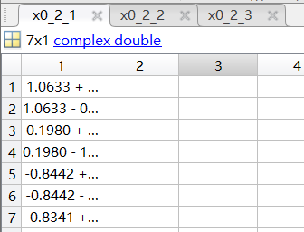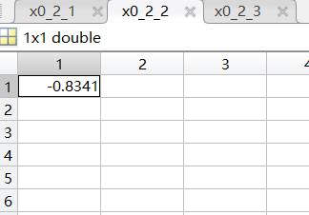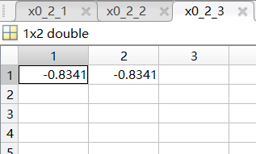
图2.3 x^7 +2x^5 +3x^3 +5x+7=0的近似解
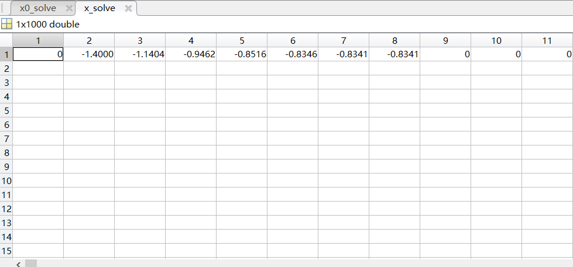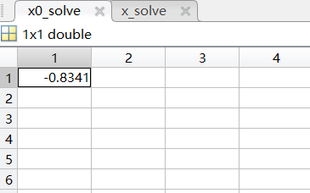
图2.4 x^7 +2x^5 +3x^3 +5x+7=0的近似解（牛顿迭代法）
基础实验3
问题重述
采用随机数组验证初值对方程组解的影响
实验过程
clc
clear
figure(1);
f=@func;
for i=1:100
solve=fsolve(f,[rand,rand]);
%绘制散点图
scatter(solve(1),solve(2));
hold on
end

%给定方程组
function y=func(x)
y(1)=x(1)+x(2)^2-13;
y(2)=log(2*x(1)+x(2))-x(1)^x(2)+2;
end
实验结果及分析
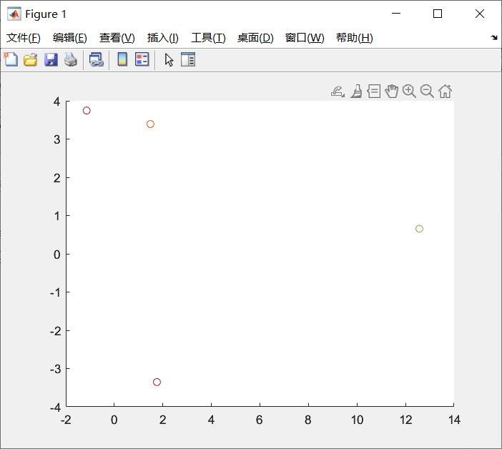
图3 初值对方程组解的影响
基础实验4
问题重述
利用给定的椭圆参数和曲线坐标求解小行星绕太阳运行的轨道，并绘制运动轨迹图
实验过程
clc;
clear;
figure(1)
%椭圆曲线上的给定坐标点
x=[5.764,6.286,6.754,7.168,7.408];
y=[0.648,1.202,1.823,2.526,3.360];
%椭圆的一般方程
A=[x.^2,2*x.*y,y.^2,2*x,2*y];
A=reshape(A,5,5);
b=[-1;-1;-1;-1;-1];
%求解椭圆参数
arg=A\b;
%绘制椭圆轨迹图
fimplicit(@(x,y)arg(1)*x.^2+2*arg(2)*x.*y+arg(3)*y.^2+2*arg(4)*x+2*arg(5)*y+1)
实验结果及分析
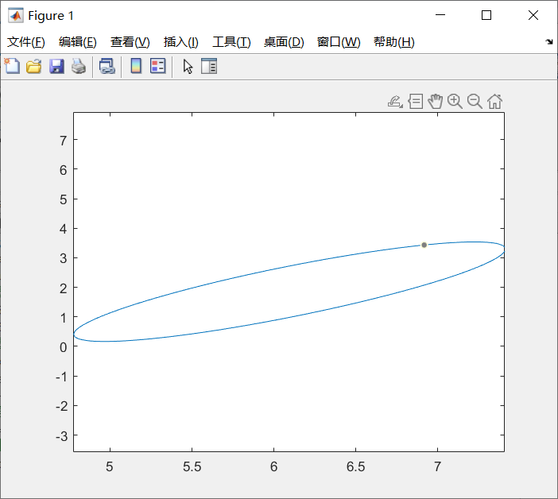
图4.1 小行星的运动轨迹
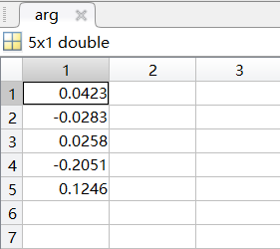
图4.2 小行星的运动轨道参数

教师签名
年 月 日

开课学院、实验室：计算机学院 DS1407 实验时间：2023年 3月 19日
课程  名称 | 数学实验 | 实验项目  名 称 | 微分方程 | 实验项目类型
 |  |  |  | 验证 | 演示 | 综合 | 设计 | 其他
指导  教师 | 龚劬 | 成 绩
实验目的
学习并使用相关函数解决微分方程（组）的求解问题。
基础实验1
问题重述
求出给定函数在指定区间上的定积分值。
实验过程
clc
clear
%给定步长和积分区间
x=0:0.01:5;
y=x.*exp(-x./3);
%梯形法求定积分
z=trapz(x,y);
disp(z);
%计算定积分值与-24e^(5/3)+9的差距
Deltaz=z+24*exp(-5/3)-9;
disp(Deltaz);
实验结果及分析
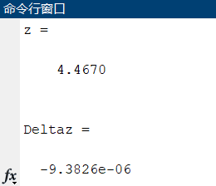
图1 积分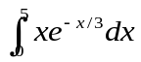的值及其与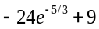的差距
基础实验2
问题重述
求出指定微分方程的解析解并绘制函数图像。如果微分方程的解析解不存在，则求出其数值解。
实验过程
clc
clear
figure(1)
%指定y1为x的函数
syms y1(x)
%分别给出微分方程和初始值
y1=dsolve(diff(y1,x)==y1+2*x,y1(0)==1);
fplot(y1);

figure(2)
%指定y2为x的函数
syms y2(x)
%分别给出微分方程和初始值
dy2=diff(y2,x);
y2=dsolve(diff(y2,x,2)+y2*cos(x)==0,[dy2(0)==0,y2(0)==1]);

%对于不存在解析解的微分方程，求出其在[-5,10]上的数值解
[x,y]=ode23('Func2',[-5,10],[1,0]);
%函数y(x)和y'(x)的值
y3=y(:,1);
y4=y(:,2);
plot(x,y3,'r',x,y4,'b');

function dy=Func2(t,y)
dy(1,1)=y(2);
dy(2,1)=-y(1)*cos(t);
end
实验结果及分析
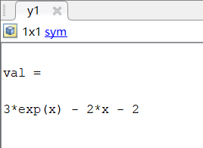
图2.1 微分方程y’= y + 2x, y(0) = 1的解析解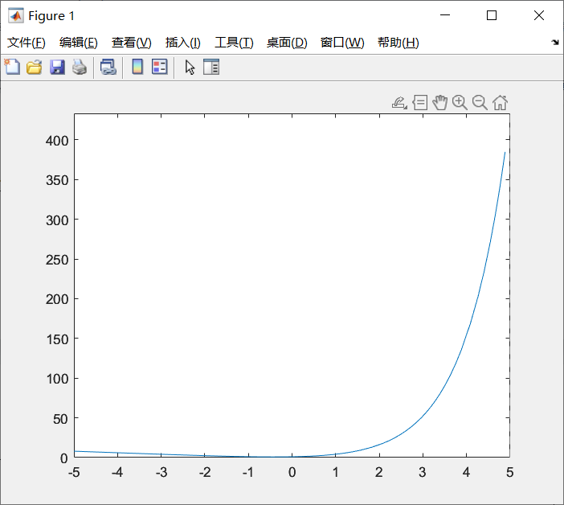
图2.2 微分方程y’= y + 2x, y(0) = 1的函数图像
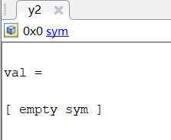
图2.3 微分方程y’’+ycos(x) = 0, y(0)=1, y’(0)=0不存在解析解
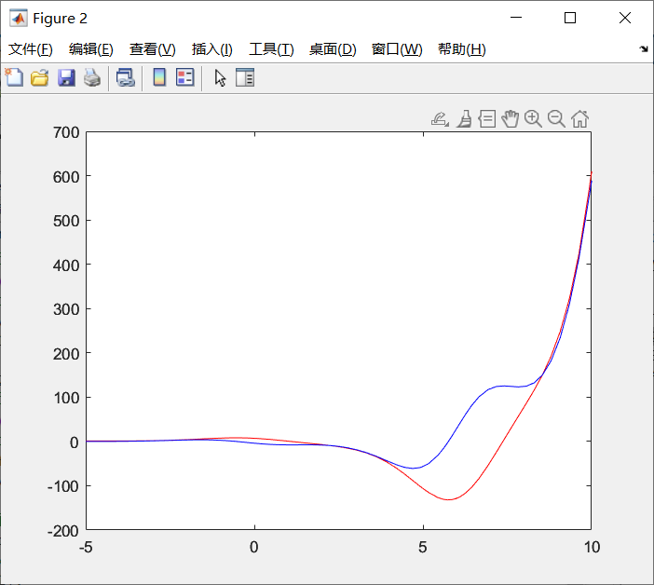
图2.4 微分方程y’’+ycos(x) = 0, y(0)=1, y’(0)=0的函数图像
基础实验3
问题重述
根据给定的微分方程组绘制Apollo卫星的运动轨迹。
实验过程
clc
clear
%求解微分方程
[t,y]=ode45('Func_Apollo',[-20,20],[1.2,0,0,-1.04935751]);
%绘制参数方程图像
plot(y(:,1),y(:,3));

function dy=Func_Apollo(t,y)
u=1/82.45;
u1=1-u;
r1=sqrt((y(1)+u)^2+y(3)^2);
r2=sqrt((y(1)-u1)^2+y(3)^2);
%y1=x(t),y2=x(t)',y3=y(t),y4=y(t)'
dy=[y(2);
2*y(4)+y(1)-u1*(y(1)+u)/(r1^3)-u*(y(1)-u1)/(r2^3);
y(4);
-2*y(2)+y(3)-u1*y(3)/(r1^3)-u*y(3)/(r2^3)];
end
实验结果及分析
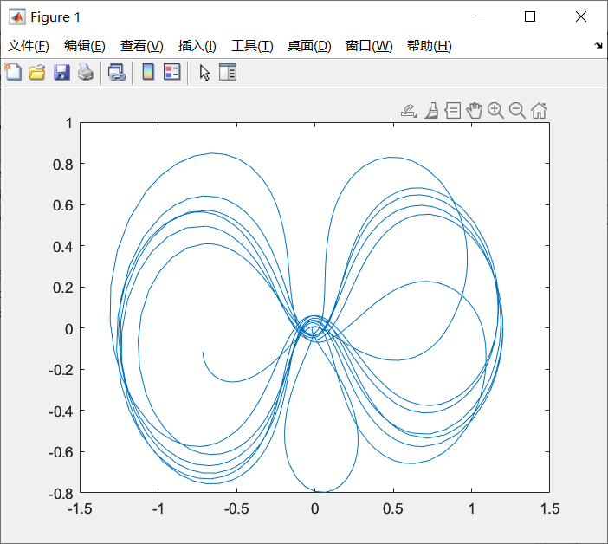
图3 Apollo卫星的运动轨迹
基础实验4
问题重述
利用微分方程的数值解描绘神经元脉冲的膜电压特征
实验过程
clc
clear
figure(1)
%t=0时的初始值
Initial=[0.5,0.5,0.5,-60];
%模拟系统运行20ms
[t,y]=ode45('Func_Neuron',[0,20],Initial);
%绘制膜电压图像
plot(t,y(:,4));
title('Approaching Steady State')
xlabel('Time (ms)')
ylabel('Transmembrane Voltage (mV)')
%参数的稳态值
ySS=y(end,:);
figure(2)
for i=1:10
%分别求解微分方程组
ySS(4)=ySS(4)+1;
[ti,yi]=ode45('Func_Neuron',[0,20],ySS);
vi=yi(:,4);
%检查峰值电压是否超过0毫伏,如果超过，用红线画出电压曲线
if(max(vi)>0)
plot(ti,vi,'r');
%如果没有超过,用黑线画出电压曲线。
else
plot(ti,vi,'k');
end
hold on
end
title('Threshold Behavior')
xlabel('Time (ms)')
ylabel('Transmembrane Voltage (mV)')

function dy=Func_Neuron(~,y)
C=1;
Gk=36;
Gna=120;
Gl=0.3;
Ek=-72;
Ena=55;
El=-49.4;
dy=[(1-y(1))*alphan(y(4))-y(1)*betan(y(4));
(1-y(2))*alpham(y(4))-y(2)*betam(y(4));
(1-y(3))*alphah(y(4))-y(3)*betah(y(4));
-1/C*(Gk*y(1)^4*(y(4)-Ek)+Gna*y(2)^3*y(3)*(y(4)-Ena)+Gl*(y(4)-El))];
end
实验结果及分析
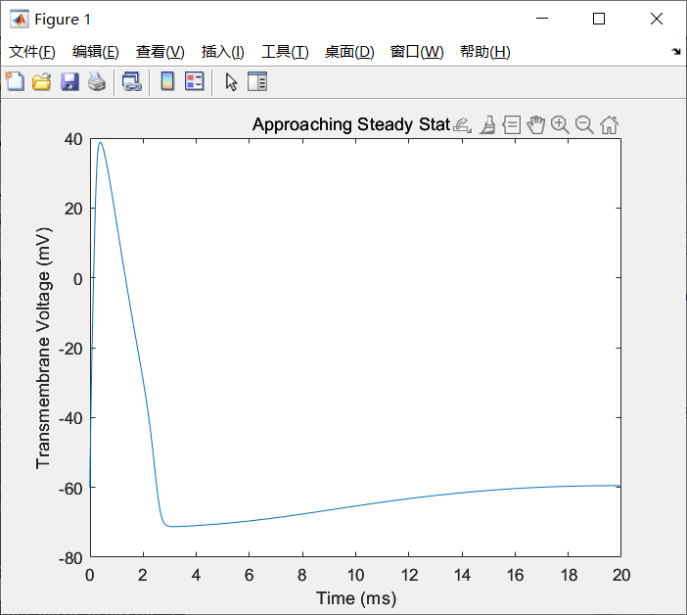
图4.1 V(t)的时间曲线
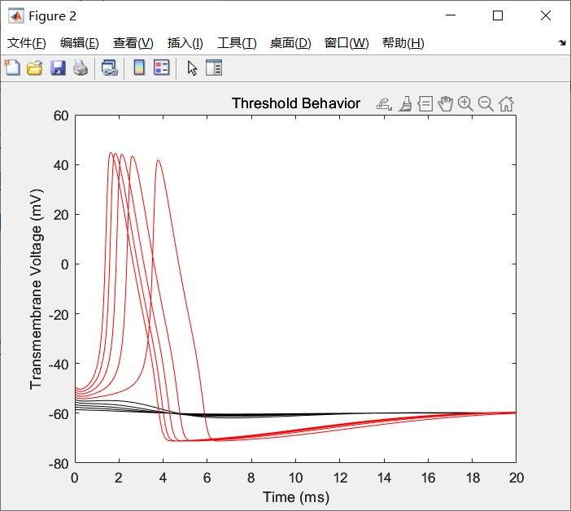
图4.2 不同初始条件下的膜电压时间曲线
基础实验5
问题重述
求解指定区间上的迟滞微分方程
实验过程
clc
clear
figure(1)
%给定延迟量
delay=[0.5,1];
%求解时滞微分方程组
sol=dde23(@Func_Delay,delay,@exer1h,[0,1]);
%绘制函数图像
plot(sol.x,sol.y)

function dy=Func_Delay(~,~,z)
dy=[z(5,2)+z(3,2);
z(1,2)+z(2,1);
z(3,2)+z(1,1);
z(5,2)*z(4,2);
z(1,2)];
end
实验结果及分析
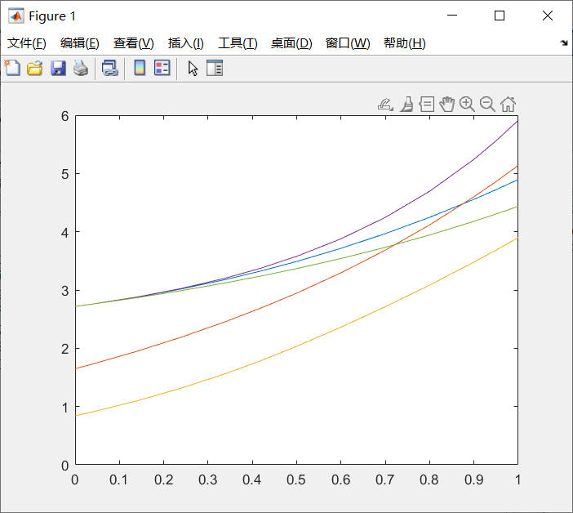
图5 迟滞函数图像
教师签名
年 月 日

基于龙格库塔法波浪能装置垂荡运动模型求解
摘 要
随着现代社会对环保的追求，清洁能源的开发日益受到世界各国的关注。波浪能系统解决能源问题的一种可行方案，本文将分析波浪能装置在垂荡运动中的模型。
本文利用牛顿力学定律分析浮子与振子之间组成的二自由度系统，并通过等效替代得到了浮子振子位移与时间的二阶常微分方程组，最后通过龙格库塔法求其数值解，结果见附件result1-1.xlsx 和 result1-2.xlsx。
本文还对模型的优缺点进行了分析。

关键词：龙格库塔法

问题重述

问题背景
波浪能是一种新兴的具有巨大潜力的清洁能源，特别是对于地处沿海区域的一些城市，波浪能能够提供巨大的能源价值和商业价值。波浪能的物理特性决定了波浪能对优化我国的能源结构，降低我国的碳排放有着重要作用。因此，对于波浪能的开发利用有着美好的前景。本文将以振荡浮子式为例介绍如何利用波浪能进行发电，通过建立相应的数学模型来分析如何有效的利用波浪能，从而更加清晰的分析问题以解决一些波浪能相关的问题。

问题要求
假设浮子与振子只在波浪中进行垂荡运动，初始时刻均静止于静水中。通过构建相关数学模型，对以下两种情况求解浮子和振子在波浪激励力作用下前40个波浪周期内时间间隔为0.2 s的垂荡位移和速度。
情况1：直线阻尼器的阻尼系数恒为常数 10000 N·s/m。
情况2：直线阻尼器的阻尼系数与浮子和振子的相对速度的0.5次幂成正比，且比例系数为10000。

问题分析
首先对平衡状态下的浮子与振子进行受力分析，可以求得浮体在平衡时的吃水深度与受力情况。
然后对浮子与振子的垂荡运动进行分析。浮子在波浪产生的简谐激励力的作用下会受到重力、浮力、附加惯性力、兴波阻尼力、静水恢复力、弹簧弹力以及阻尼器产生的阻尼力，振子则会受到重力、弹簧弹力与阻尼器产生的阻尼力的作用。
根据牛顿第二定律，可以分别对浮子和振子进行受力分析，进而列出动力学方程。通过搜集资料，可以确定列出的方程为二阶非齐次线性微分方程组。
在情况1的条件下，阻尼器系数恒定，方程组为常系数方程组。
在情况2的条件下，阻尼器系数非恒定，方程组非常系数。此时只需将新的系数带入方程组，通过离散化应用龙格库塔法即可求出浮子与振子的位移和速度。

模型假设
1、假设海水是均匀的、不可压缩的理想流体。
2、不考虑浮体除浮子、振子部分之外的质量和各种摩擦。
3、假设浮体只做垂荡运动，且运动过程中海平面始终不会高于或低于浮体的圆柱部分。
4、假设浮体除弹簧和阻尼器之外的所有部分都不会发生形变。

符号说明
符号 | 说明 |  | 单位
 |  | 浮子的质量
 |  | 振子的质量
 |  | 重力加速度
 |  | 海水的密度
 |  | 圆锥的体积
 |  | 圆柱部分的排水体积
 |  | 圆锥高度
 |  | 圆柱部分入水高度
 |  | 浮体的吃水深度
 |  | 浮子位移
 |  | 振子位移
 |  | 静水恢复系数
 |  | 兴波阻尼系数
 |  | 弹簧刚度
 |  | 直线阻尼器阻尼系数
 |  | 入射波浪频率
 |  | 垂荡激励力振幅

模型的建立与求解

模型的建立

平衡状态模型
首先对平衡状态下的浮体进行受力分析，令浮子质量为，振子质量为，根据受力分析可以得到：
(1)
其中为浮体所受到的浮力，为海水的密度。
由阿基米德定律得：
(2)
其中为海水的密度，为排开水的体积。
由假设3可得：
(3)
其中为圆锥部分排开水的体积，为圆柱部分的排水体积。
由圆锥的体积公式和圆柱的体积公式得：
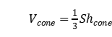 (4)
(5)
其中为圆锥和圆柱的底面积，为圆锥高度，为圆柱部分入水高度。
由(1)(2)(3)(4)(5)式可解得，即为浮体的吃水深度。

垂荡状态模型
在垂荡运动过程中，浮子在波浪的作用下会受到波浪激励力、附加惯性力、兴波阻尼力、和静水恢复力的作用。而浮子运动状态的改变又会进一步带动弹簧伸长量改变，从而导致于振子的相对运动。二者的运动可以简化为二自由度系统运动模型，其等效模型如图1所示：
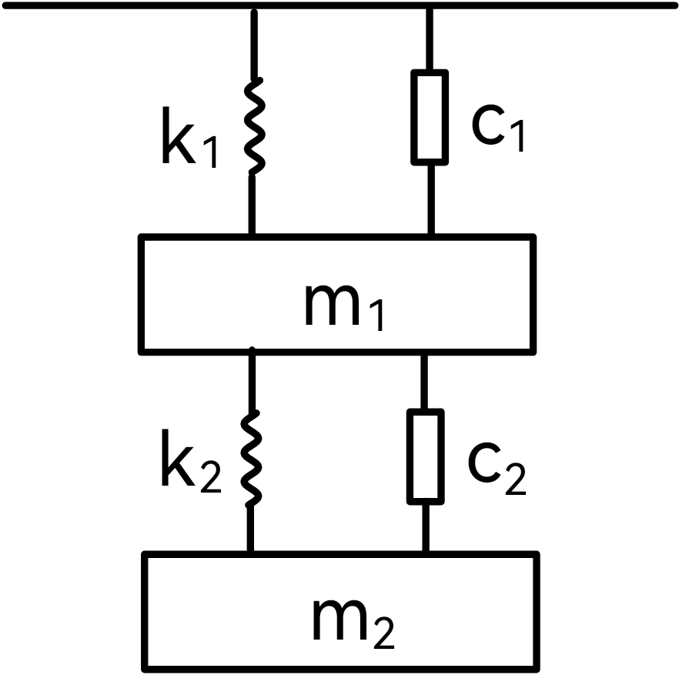
图1：浮子与振子的二自由度系统模型图
设浮子偏离平衡位置的位移为方向向下，振子偏离平衡位置的位移为方向向下，且。此时对浮子受力分析，弹簧产生向上的力；阻尼器产生向上的力；弹簧产生向上的力；阻尼器产生向上的力；假设此时浮子的加速度方向向上，则有惯性力；激励方向向下。
由牛顿第二定律可以列出方程：
(6)
下面对振子进行受力分析。假设向下的位移大于的位移。弹簧产生向上的力；阻尼器产生向上的力；假设振子此时由向上的加速度，惯性力为.
由牛顿第二定律可以列出方程：
(7)
整理(6)(7)式可得方程组：
(8)

模型的求解

第一小问求解
根据题目条件，将所有参数带入方程组（3）中求解。模型的所有参数如表1所示：
表1：第一小问模型参数取值表
参数
取值 | 656.3616 | 10000 | 6201.535 | 2433 | 31541.3 | 80000 | 6250 | 1.4005

将参数带入方程组后再利用龙格库塔法求其数值解。
浮子运动过程中位移与速度变化如图2所示：
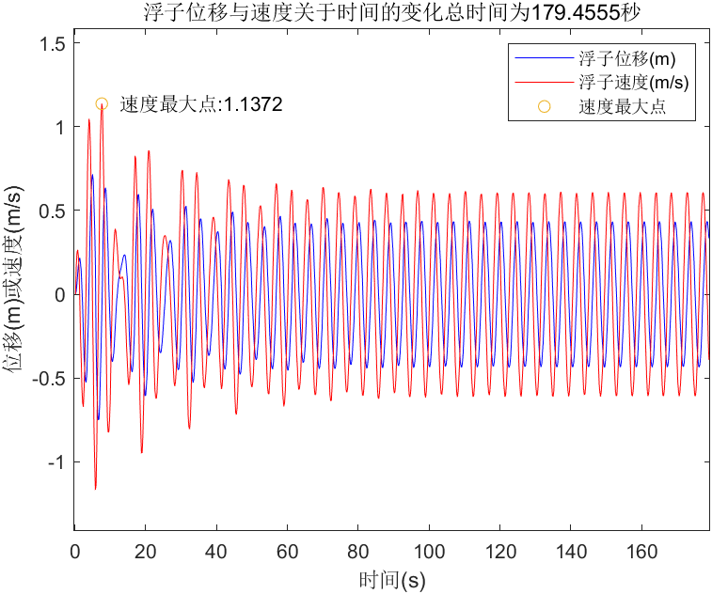
图2：浮子位移与速度关于时间变化图

振子运动过程中位移与速度变化如图3所示：
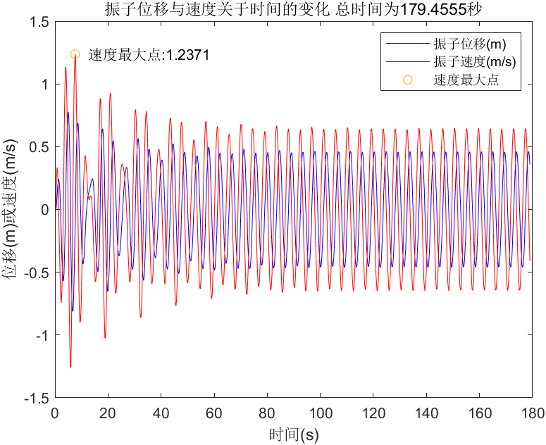
图3：振子位移与速度关于时间变化图
此时可以取出第10 s、15s、20 s、30s、40 s、50s、60 s、80s、100 s 时，浮子与振子的垂荡位移和速度。如表2所示：
表2：常阻尼情况下不同时刻浮子振子垂荡位移与速度表
时间 | 浮子垂荡位移 | 浮子垂荡速度 | 振子垂荡位移 | 振子垂荡速度
10 | -0.20203467 | -0.62566245 | -0.22393837 | -0.67695599
15 | 0.00049084 | -0.49033907 | 0.01629983 | -0.51254088
20 | -0.60469808 | 0.12723019 | -0.65241842 | 0.12703655
30 | -0.16192359 | 0.67132378 | -0.18357412 | 0.71015661
40 | 0.34215957 | 0.20484560 | 0.35738164 | 0.22222562
50 | 0.00030374 | -0.55425941 | 0.00244132 | -0.58662812
60 | -0.44590999 | -0.14334667 | -0.47373337 | -0.15858608
80 | 0.40967179 | 0.18078925 | 0.43270516 | 0.19900331
100 | -0.42790038 | -0.11856998 | -0.45331601 | -0.13239118

第二小问求解
在此小问中，与上一小问不同的地方在于直线阻尼器的阻尼系数，根据题目条件，重新设定参数值参数带入方程组（3）中求解即可。模型的所有参数如表3所示：
表3：第二小问模型参数取值表
参数
取值 | 656.3616 | 6201.535 | 2433 | 31541.3 | 80000 | 6250 | 1.4005
此时的可以表示为：
(9)
此时运用龙格库塔法可以不断迭代求解
浮子运动过程中位移与速度变化如图4所示：
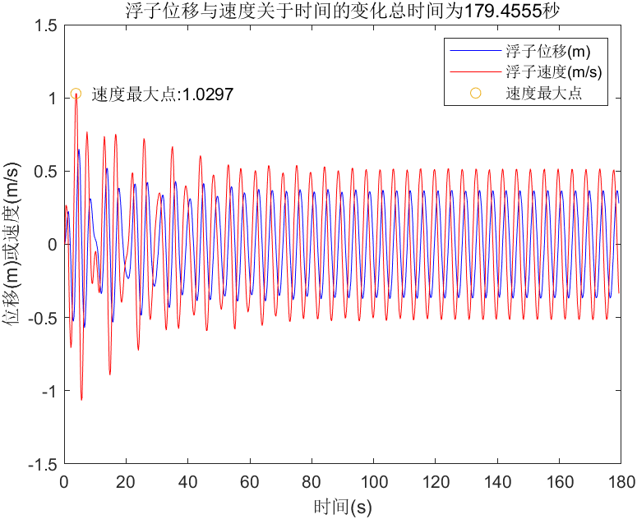
图4：浮子位移与速度关于时间变化图

振子运动过程中位移与速度变化如图5所示：
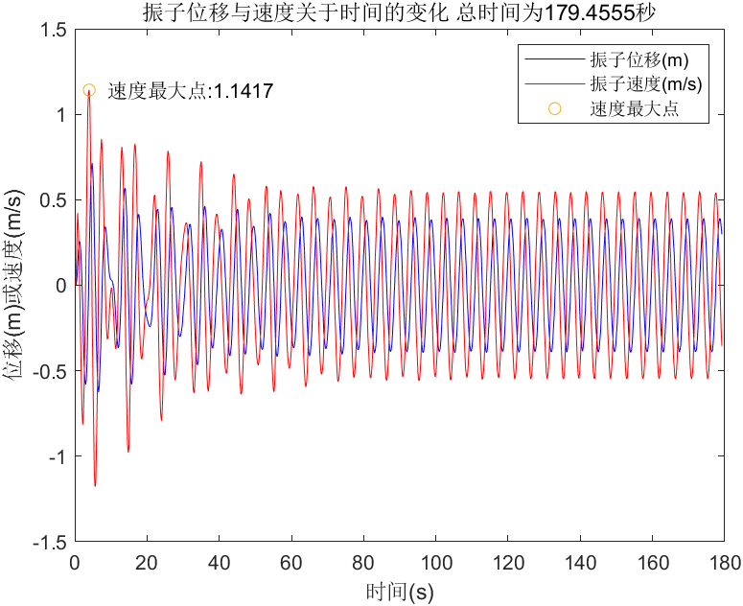
图5：振子位移与速度关于时间变化图
此时可以取出第10 s、15s、20 s、30s、40 s、50s、60 s、80s、100 s 时，浮子与振子的垂荡位移和速度。如表4所示：
表4：常阻尼情况下不同时刻浮子振子垂荡位移与速度表
时间 | 浮子垂荡位移 | 浮子垂荡速度 | 振子垂荡位移 | 振子垂荡速度
10 | 0.038669289 | -0.05855042 | 0.03252365 | -0.02972556
15 | -0.14013522 | -0.86296791 | -0.14952440 | -0.94950009
20 | -0.19297551 | -0.09898036 | -0.19494758 | -0.09361313
30 | -0.16126244 | 0.25682908 | -0.16716930 | 0.25988730
40 | 0.20515489 | 0.28885272 | 0.21453709 | 0.30116118
50 | 0.26668801 | -0.25195884 | 0.28137021 | -0.26106280
60 | -0.23218674 | -0.34300134 | -0.47373337 | -0.36457840
80 | 0.17465317 | 0.43205761 | 0.43270516 | 0.45964566
100 | -0.10427791 | -0.48621457 | -0.45331601 | -0.51638193

模型的评价

模型的优点
本文将浮子振子的运动模型转化为二自由度的振动力学模型，对题目中的各种参数进行了等效替代，成功用振动力学模型内的刚度、阻尼简化了实际问题，达到了求解的目的。

模型的缺点
应用龙格库塔法求解的过程中可能会出现一些误差。

参考文献
[1] 郑明月. 振荡浮子式波浪能发电技术研究[D].华南理工大学,2017.
[2] 苏永玲,谢晶,葛茂泉.振荡浮子式波浪能转换装置研究[J].上海水产大学学 报,2003(04):338-342
[3] 高淑英、深火明. 振动力学[M].北京: 中国铁道出版社,2016.3

附录
附录1
这是用MATLAB编写的主程序
%% 初始化
clc;
clear;

%% 参数定义
% 全局变量
global f F_motivate k m1 m2 C_wave m_additional recovery1

%% 浮子参数
% 浮子质量
m1 = 4866; % kg
% 浮子底半径
r1 = 1; %m
% 浮子圆柱部分高度
h_cylinder = 3; % m
% 浮子圆锥部分高度
h_cone = 0.8; % m

%% 振子参数
% 振子质量
m2 = 2433; % m
% 振子半径
r2 = 0.5; % m
% 振子高度
h2 = 0.5; % m

%% 环境参数
% 海水密度
rho = 1025; % kg/m3
% 重力加速度
g = 9.8; % m/s2

%% 弹簧参数
% 弹簧刚度
k = 80000; % N/m
% 弹簧原长
l_initial = 0.5; % m

%% 其他参数
% 静水恢复力矩系数
recovery2 = 8890.7; % N*m
% 入射波浪频率
f = 1.4005; % s-1
% 垂荡附加质量
m_additional = 1335.535; % m
% 垂荡兴波阻尼系数
C_wave = 656.3616; % N*s/m
% 垂荡激励力振幅
F_motivate = 6250; % N
% 运动周期
T = 2 * pi / f; % s

%% 确定初始平衡点
% 浮子底面积
S = pi * r1 ^ 2; % m2
% 圆锥体积
V_cone = S * h_cone / 3; % m3
% 阿基米德定律 圆锥部分受到的浮力
F_cone = rho * g * V_cone; % N
% 圆柱部分需要提供的浮力
F_cylinder = (m1 + m2) * g - F_cone; % N
% 求圆柱部分的吃水深度
h = F_cylinder / (rho * g * S); % m
% 平衡时浮子吃水深度
h_balance = h + h_cone; % m
% 浮子中心位置
h_center = (h_cone + h_cylinder) / 2; % m
% 浮子总高度
H = h_cone + h_cylinder; % m
% 静水恢复力系数
recovery1 = rho * g * S; % kg/s2

%% 第1小问
% 用ode45函数求解受力分析得到的微分方程
t0 = 0; % s
tf = ceil(40 * T);
y0 = zeros(1, 4);
[t, y] = ode45(@fun1_1, [t0, tf], y0);

%% 结果处理
% 提取0.2s为间隔的数据
ind1 = [];
for i = 0:0.2:ceil(40 * T)
tem1 = find(t - i <= 0.1 & t-i >= 0,1);
ind1 = [ind1; tem1];
end
% 转化为0.2s为间隔的数据
xf0 = y(ind1, 1);
vf0 = y(ind1, 2);
xz0 = y(ind1, 3);
vz0 = y(ind1, 4);

% 提取数据
ind_result1 = [10; 15; 20; 30; 40; 50; 60; 80; 100] / 0.2;
% 浮子位移与速度
result_xf1 = xf0(ind_result1);
result_vf1 = vf0(ind_result1);
% 振子位移与速度
result_xz1 = xz0(ind_result1);
result_vz1 = vz0(ind_result1);

%% 浮子绘图
t = 1:length(xf0);
t = 0.2 * t';
figure;
plot(t, xf0, "b");
hold on;
plot(t, vf0, 'r');
title(['浮子位移与速度关于时间的变化', '总时间为', num2str(T*40), '秒']);
text(5 + t(vf0 == max(vf0)), max(vf0), ['速度最大点:', num2str(max(vf0))]);
plot(t(vf0 == max(vf0)), max(vf0), 'o');
legend('浮子位移(m)', '浮子速度(m/s)', '速度最大点');
xlabel('时间(s)');
ylabel('位移(m)或速度(m/s)');
hold off;

%% 振子绘图
figure;
plot(t,xz0,'b');
hold on;
plot(t,vz0,'r');
title(['振子位移与速度关于时间的变化 ','总时间为',num2str(T*40),'秒']);
text(5 + t(vz0 == max(vz0)), max(vz0), ['速度最大点:', num2str(max(vz0))]);
plot(t(vz0 == max(vz0)), max(vz0), 'o');
xlabel('时间(s)');
ylabel('位移(m)或速度(m/s)');
legend('振子位移(m)', '振子速度(m/s)', '速度最大点');
hold off;

%% 第2小问
% 用ode45函数求解受力分析得到的微分方程
t0 = 0;
tf = ceil(40 * T);
y0 = zeros(1, 4);
[t, y] = ode45(@fun1_2, [t0, tf], y0);

%% 结果处理
% 提取0.2s为间隔的数据
ind2 = [];
for i = 0:0.2:ceil(40 * T)
tem2 = find(t - i <= 0.1 & t-i >= 0,1);
ind2 = [ind2; tem2];
end
% 转化为0.2s为间隔的数据
xf2 = y(ind2, 1);
vf2 = y(ind2, 2);
xz2 = y(ind2, 3);
vz2 = y(ind2, 4);

% 提取数据
ind_result2 = [10; 15; 20; 30; 40; 50; 60; 80; 100] / 0.2;
% 浮子位移与速度
result_xf2 = xf2(ind_result2);
result_vf2 = vf2(ind_result2);
% 振子位移与速度
result_xz2 = xz2(ind_result2);
result_vz2 = vz2(ind_result2);
C = 10000 * abs(vf2 - vz2) .^ 0.5;

%% 浮子绘图
t = 1:length(xf2);
t = 0.2 * t';
figure;
plot(t, xf2, "b");
hold on;
plot(t, vf2, 'r');
title(['浮子位移与速度关于时间的变化', '总时间为', num2str(T*40), '秒']);
text(5 + t(vf2 == max(vf2)), max(vf2), ['速度最大点:', num2str(max(vf2))]);
plot(t(vf2 == max(vf2)), max(vf2), 'o');
legend('浮子位移(m)', '浮子速度(m/s)', '速度最大点');
xlabel('时间(s)');
ylabel('位移(m)或速度(m/s)');
hold off;

%% 振子绘图
figure;
plot(t,xz2,'b');
hold on;
plot(t,vz2,'r');
title(['振子位移与速度关于时间的变化 ','总时间为',num2str(T*40),'秒']);
text(5 + t(vz2 == max(vz2)), max(vz2), ['速度最大点:', num2str(max(vz2))]);
plot(t(vz2 == max(vz2)), max(vz2), 'o');
xlabel('时间(s)');
ylabel('位移(m)或速度(m/s)');
legend('振子位移(m)', '振子速度(m/s)', '速度最大点');
hold off;

附录2
这是用MATLAB编写的fun1_1.m函数文件
function dy = fun1_1(t, y)
% 方程参数
global f F_motivate k m1 m2 C_wave m_additional recovery1
% x1 = y(1) x1'= y(2) x2 = y(3) x2' = y(4)
F0 = F_motivate;
k1 = recovery1; k2 = k;
c1 = C_wave; c2 = 10000;
m = m1 + m_additional; % m2 = m2
w = f;
% 微分方程的参数形式
dy = zeros(4,1);
dy(1) = y(2);
dy(2) = (F0 .* cos(w .* t) + k2 .* y(3) + c2 .* y(4) - (k1 + k2) .* y(1) - (c1 + c2) .* y(2)) ./ m;
dy(3) = y(4);
dy(4) = (-k2 *(y(3) - y(1)) - c2 * (y(4) - y(2))) / m2;
end

附录3
这是用MATLAB编写的fun1_2.m函数文件
function dy = fun1_2(t, y)
% 方程参数
global f F_motivate k m1 m2 C_wave recovery1
% x1 = y(1) x1'= y(2) x2 = y(3) x2' = y(4)
F0 = F_motivate;
k1 = recovery1; k2 = k;
c1 = C_wave;
m = m1; % m2 = m2
w = f;
% c2变化
c2 = 10000 * abs(y(2) - y(4)) ^ 0.5;
% 微分方程的参数形式
dy = zeros(4,1);
dy(1) = y(2);
dy(2) = (F0 .* cos(w .* t) + k2 .* y(3) + c2 .* y(4) - (k1 + k2) .* y(1) - (c1 + c2) .* y(2)) ./ m;
dy(3) = y(4);
dy(4) = (-k2 *(y(3) - y(1)) - c2 * (y(4) - y(2))) / m2;
end

开课学院、实验室：计算机学院 DS1407 实验时间：2023年 4月 2日
课程  名称 | 数学实验 | 实验项目  名 称 | 数学规划实验 | 实验项目类型
 |  |  |  | 验证 | 演示 | 综合 | 设计 | 其他
指导  教师 | 龚劬 | 成 绩
实验目的
- 理解优化模型的三个要素:决策变量，目标函数和约束条件；
- 掌握用MATLAB优化工具箱求解线性规划的方法；
- 了解线性规划模型中的灵敏度分析方法；掌握如何使用软件来实现分析；
- 体验由实际问题建立线性规划模型的全过程。
基础实验1
问题重述
某车间有三台机床甲、乙、丙，可用于加工四种工件。设机床甲、乙和丙加工工件j（j=1,2,3,4）的加工费用分别为a1j、a2j和a3j，机床甲、乙和丙加工工件j（j=1,2,3,4）所需的加工台时数分别为b1j、b2j和b3j，机床甲、乙和丙的可用台时数分别为B1,B2和B3，工件j（j=1,2,3,4）的数量为Cj，问怎样分配机床的加工任务，才能既满足加工工件的要求，又使总加工费用最低？
实验过程
- min 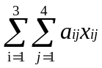 s.t. 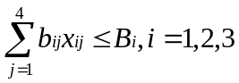, 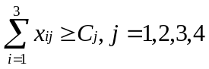

clc
clear
%目标函数
c=[13;9;10;8;11;12;8;6;15;11;13;5];
%约束条件
A=[1,1,1,1,0,0,0,0,0,0,0,0;
0,0,0,0,1,1,1,1,0,0,0,0;
0,0,0,0,0,0,0,0,1,1,1,1;
-0.4,0,0,0,-0.5,0,0,0,-0.3,0,0,0;
0,-1.1,0,0,0,-1.2,0,0,0,-1,0,0;
0,0,-1,0,0,0,-1.3,0,0,0,-0.9,0;
0,0,0,-1.2,0,0,0,-1.4,0,0,0,-1.1];
b=[600;700;800;-200;-300;-500;-400];
%下界
L=zeros(12,1);
%整数变量
intcon=1:1:12;
%求解
[x,fval]=intlinprog(c,intcon,A,b,[],[],L);
实验结果及分析
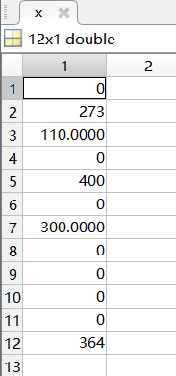
图1.1 决策变量的最优取值
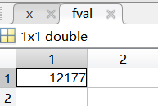
图1.2 目标函数的最大值
基础实验2
问题重述
一家小型汽车租赁公司有101辆汽车供出租，分布在10个代理点。每个代理点的位置坐标(xi,yi)已知，单位为千米。假设两代理点之间的距离约为它们之间的欧氏距离的1.3倍。下表给出了10个代理点的坐标，以及第二天早晨汽车租赁的需求量和前一天晚上各个代理点拥有的汽车数。
代理点 | 1 | 2 | 3 | 4 | 5 | 6 | 7 | 8 | 9 | 10
X坐标 | 0 | 20 | 18 | 30 | 35 | 33 | 5 | 5 | 11 | 2
Y坐标 | 0 | 20 | 10 | 12 | 0 | 25 | 27 | 10 | 0 | 15
需求量 | 10 | 6 | 8 | 11 | 9 | 7 | 15 | 7 | 9 | 12
拥有量 | 9 | 14 | 5 | 9 | 13 | 3 | 15 | 11 | 15 | 7
如何在各个代理点之间调度分配汽车才能满足各处的需求，并使总里程数最小。
实验过程
(1)令红色节点为其他代理点运输汽车的代理点(S类节点)，黑色节点为接受其他代理点运输汽车的代理点(T类节点)，绿色节点为可以忽略的节点，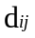为第i个S类节点到第j个T类节点的距离，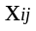为第i个S类节点向第j个T类节点运输汽车的数量，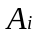,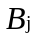分别为第i个S类节点，第j个T类节点汽车拥有量和需求量的差值的绝对值，则上述问题可抽象为：
min 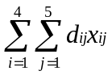 s.t. 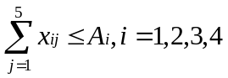, 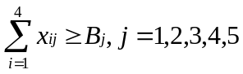
(2)
clc
clear
%Sx,Sy代表向其他代理点运输汽车的代理点的横纵坐标
Sx=[20,35,5,11];
Sy=[20,0,10,0];
%Tx,Ty代表接受其他代理点运输汽车的代理点的横纵坐标
Tx=[0,18,30,33,2];
Ty=[0,10,12,25,15];
cnt=0;
%目标函数
c=zeros(20,1);
for i=1:4
for j=1:5
cnt=cnt+1;
%计算S类代理点和T类代理点之间的距离
c(cnt)=1.3*sqrt((Sx(i)-Tx(j))^2+(Sy(i)-Ty(j))^2);
end
end
%约束条件
A=[1,1,1,1,1,0,0,0,0,0,0,0,0,0,0,0,0,0,0,0;
0,0,0,0,0,1,1,1,1,1,0,0,0,0,0,0,0,0,0,0;
0,0,0,0,0,0,0,0,0,0,1,1,1,1,1,0,0,0,0,0;
0,0,0,0,0,0,0,0,0,0,0,0,0,0,0,1,1,1,1,1;
-1,0,0,0,0,-1,0,0,0,0,-1,0,0,0,0,-1,0,0,0,0;
0,-1,0,0,0,0,-1,0,0,0,0,-1,0,0,0,0,-1,0,0,0
0,0,-1,0,0,0,0,-1,0,0,0,0,-1,0,0,0,0,-1,0,0
0,0,0,-1,0,0,0,0,-1,0,0,0,0,-1,0,0,0,0,-1,0
0,0,0,0,-1,0,0,0,0,-1,0,0,0,0,-1,0,0,0,0,-1];
b=[8;4;4;6;-1;-3;-2;-4;-5];
%下界
L=zeros(20,1);
%整数变量
intcon=1:1:20;
%求解
[x,fval]=intlinprog(c,intcon,A,b,[],[],L);
实验结果及分析
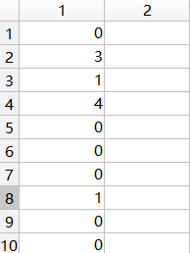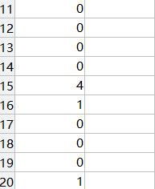
图2.1 决策变量的最优取值
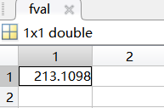
图2.2 目标函数的最大值
基础实验3
问题重述
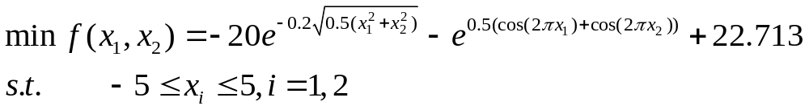实验过程
clc
clear
figure(1)
[x1, x2] = meshgrid(-5 : 0.1 : 5, -5 : 0.1 : 5);
z = -20 * exp(-0.2 * sqrt(0.5 * (x1.^ 2 + x2.^ 2))) - exp(0.5 * (cos(2 * pi * x1) + cos(2 * pi * x2))) + 22.713;
%绘制该函数的曲面图形
surf(x1, x2, z)
%求解
f = @(x)-20 * exp(-0.2 * sqrt(0.5 * (x(1)^ 2 + x(2)^ 2))) - exp(0.5 * (cos(2 * pi * x(1)) + cos(2 * pi * x(2)))) + 22.713;
[x,fval,exitflag] = fminunc(f, [-5,-5]);
实验结果及分析
如图所示。显然，fminunc函数不能求得全局最优解，而只能求得局部最优解。
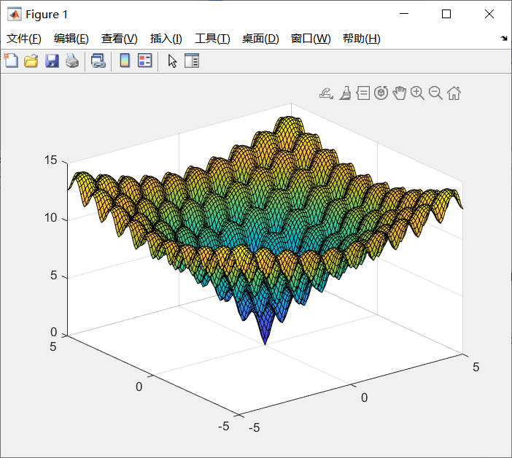
图3.1 曲面图形
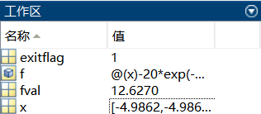
图3.2 fminunc函数所寻找到的局部最优解
基础实验4
问题重述
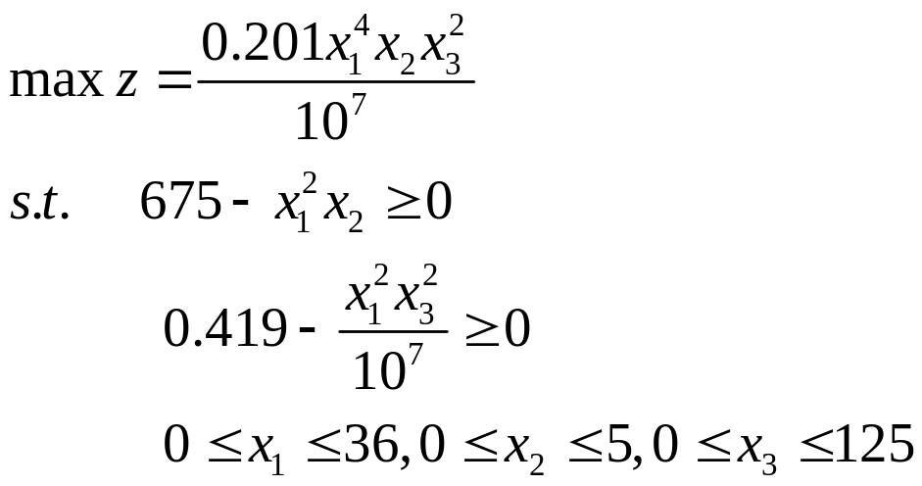实验过程
clc
clear
%转化为求-z的最小值
fun=@(x)-0.201*x(1)^4*x(2)*x(3)^2/1e7;
%上下界
lb=[0,0,0];
ub=[36,5,125];
%给定不同的初始值
init1=[0,0,0];
init2=[35,4,124];
%求解
[x1,z1]=fmincon(fun,init1,[],[],[],[],lb,ub,'fun_4');
[x2,z2]=fmincon(fun,init2,[],[],[],[],lb,ub,'fun_4');
%max(z)=-min(-z)
z1=-z1;
z2=-z2;

function [c, ceq]= fun_4(x)
c = [(x(1) .^ 2) * x(2) - 675;
(x(1) .^ 2) * (x(3) .^ 2) / 1e7 - 0.419];
ceq = [];
end
实验结果及分析
如图所示。显然，x1仅是局部最优解而不是全局最优解，而x2可能是全局最优解。
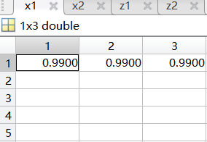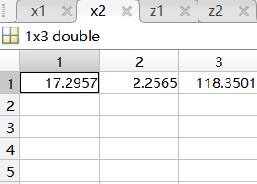
图4.1 基于不同初始值的局部最优解
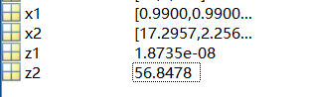
图4.2 基于不同初始值的目标函数极值

教师签名
年 月 日

开课学院、实验室：计算机学院 DS1407 实验时间：2023年 4月 9日
课程  名称 | 数学实验 | 实验项目  名 称 | 拟合与多元线性回归 | 实验项目类型
 |  |  |  | 验证 | 演示 | 综合 | 设计 | 其他
指导  教师 | 龚劬 | 成 绩
实验目的
1.学习使用MATLAB软件进行拟合（多元线性拟合，非线性拟合等）和回归分析
2.结合实际案例的数学模型，理解和使用拟合与回归解决实际问题。
基础实验1
问题重述
对给定的随机数据进行多次多项式拟合并绘制曲线图像，并在图像中加入必要的标注。
实验过程
clc;
clear;
%载入随机数据
load('randomData.mat');
figure(1)
%进行必要的标注(1)
title('Polynomial fits to random data');
xlabel('x');
ylabel('y');
hold on
%绘制原始数据的散点图
scatter(x,y,'blue','.');
hold on
%分别进行1-5次多项式拟合并绘制曲线图像
for i=1:5
[p,s,mu]=polyfit(x,y,i);
tmp=polyval(p,x,s,mu);
plot(x,tmp)
hold on
end
%进行必要的标注(2)
legend('Data','Order 1','Order 2','Order 3','Order 4','Order 5','Location','SouthEast');
实验结果及分析
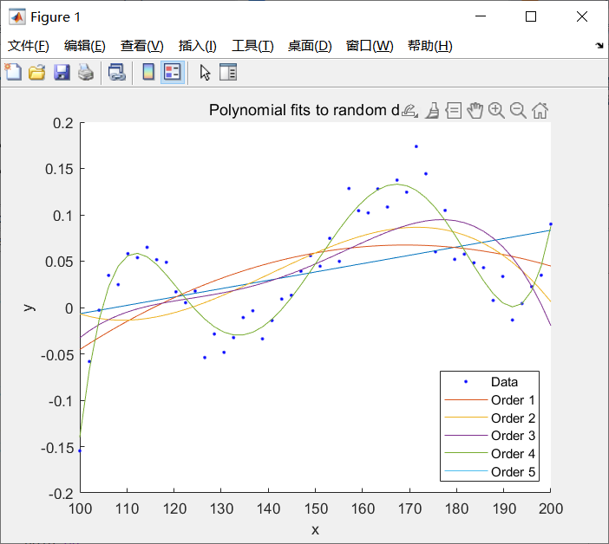
图1 Polynomial fits to random data

基础实验2
问题重述
基于最小二乘拟合对大气二氧化碳浓度的函数模型进行确定和改进。
实验过程
clc
clear
%(a)
%以年为单位的时间数组
t=1/12:1/12:15;
%载入数据
y=load('scrippsm.txt')';
Func7_2a=@(c,t)(c(1)+c(2)*t+c(3)*cos(2*pi*t)+c(4)*sin(2*pi*t));
c0=[0,0,0,0];
[c,RMSE]=lsqcurvefit(Func7_2a,c0,t,y);
%拓展后的时间数组
t_etd=-7+1/12:1/12:35;
figure(1)
plot(t_etd,Func7_2a(c,t_etd));
hold on
scatter(t,y,'black','.')

%(b)
%真实数据
y_real=[380.63,374.06,382.45,376.73];
t_real=[8+5/12,8+9/12,9+5/12,9+9/12];
%计算预测数据与真实数据的误差
for i=1:4
delta_b=y_real-Func7_2a(c,t_real);
end

%(c)
Func7_2c=@(cc,t)(cc(1)+cc(2)*t+cc(3)*cos(2*pi*t)+cc(4)*sin(2*pi*t)+cc(5)*cos(4*pi*t));
cc0=[0,0,0,0,0];
[cc,RMSEc]=lsqcurvefit(Func7_2c,cc0,t,y);
t_etd=-7+1/12:1/12:35;
figure(2)
plot(t_etd,Func7_2c(cc,t_etd));
hold on
scatter(t,y,'black','.')
y_real=[380.63,374.06,382.45,376.73];
t_real=[8+5/12,8+9/12,9+5/12,9+9/12];
for i=1:4
delta_c=y_real-Func7_2c(cc,t_real);
end

%(d)
Func7_2d=@(cd,t)(cd(1)+cc(2)*t+cd(3)*cos(2*pi*t)+cd(4)*sin(2*pi*t)+cd(5)*t.^2);
cd0=[0,0,0,0,0];
[cd,RMSEd]=lsqcurvefit(Func7_2d,cd0,t,y);
t_etd=-7+1/12:1/12:35;
figure(3)
plot(t_etd,Func7_2d(cd,t_etd));
hold on
scatter(t,y,'black','.')
y_real=[380.63,374.06,382.45,376.73];
t_real=[8+5/12,8+9/12,9+5/12,9+9/12];
for i=1:4
delta_d=y_real-Func7_2d(cd,t_real);
end

%(e)
Func7_2e=@(ce,t)(ce(1)+ce(2)*t+ce(3)*cos(2*pi*t)+ce(4)*sin(2*pi*t)+ce(5)*cos(4*pi*t)+ce(6)*t.^2);
ce0=[0,0,0,0,0,0];
[ce,RMSEe]=lsqcurvefit(Func7_2e,ce0,t,y);
t_etd=-7+1/12:1/12:35;
figure(4)
plot(t_etd,Func7_2e(ce,t_etd));
hold on
scatter(t,y,'black','.')
y_real=[380.63,374.06,382.45,376.73];
t_real=[8+5/12,8+9/12,9+5/12,9+9/12];
for i=1:4
delta_e=y_real-Func7_2e(ce,t_real);
end
实验结果及分析
新增项\误差 | 2004.5 | 2004.9 | 2005.5 | 2005.9 | RMSE
无 | 0.5526 | -1.5703 | 0.4219 | -0.8509 | 115.6190
c5*cos(4pi*t) | 0.1249 | -0.7090 | -0.0039 | 0.0122 | 49.1372
c5*t^2 | 0.5560 | -1.5648 | 0.4093 | -0.8621 | 114.8110
c5c5*cos(4pi*t)+c6*t^2 | 0.3797 | -0.4639 | 0.2118 | 0.2088 | 38.9105
从表格中不难看出，单独添加两种额外项，都可以为函数模型带来一定改进，其中c项对于函数模型的改进效果明显优于d项，可能是由于真实的大气运动具有一定的周期性，而c项同样具有d项所不具有的周期性，因而可以取得更好的拟合效果；同时添加两种额外项，对函数模型的改进效果要优于单独添加任何一种额外项。然而，从目标时间的预测结果可以看出，由此导致的过拟合降低了函数模型的泛化能力，增大了预测结果与真实值的误差。
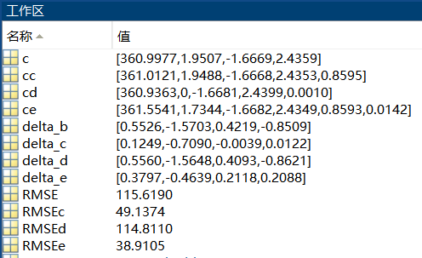
图2.1 历次拟合的最优拟合系数C，拟合误差RMSE和与给定年份真实大气二氧化碳浓度的误差值(ppv)
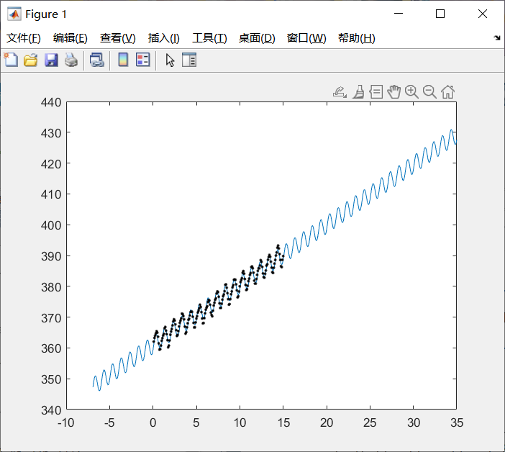
图2.2 (a)中的拟合曲线
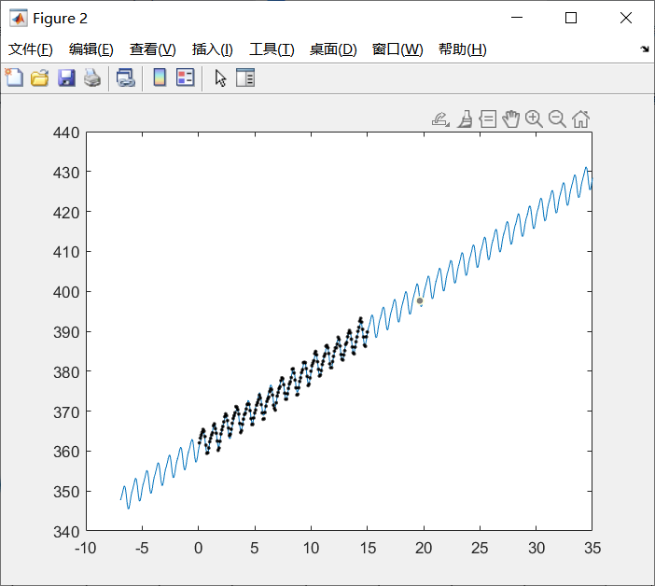
图2.3 (c)中的拟合曲线
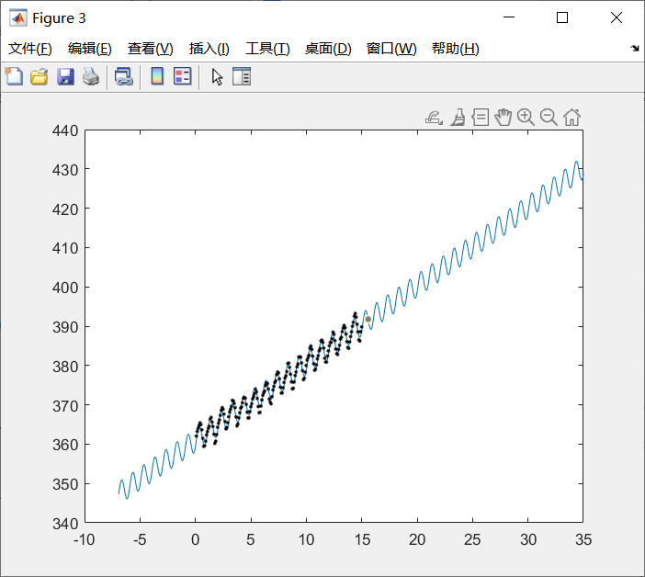
图2.4 (d)中的拟合曲线
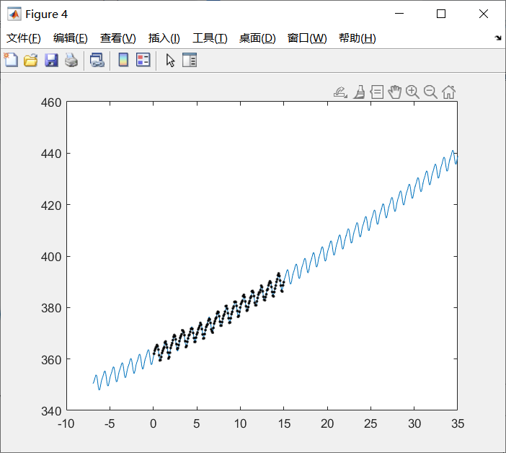
图2.5 (e)中的拟合曲线

基础实验3
问题重述
将非线性经济增长模型转化为多元线性模型并进行拟合。
实验过程
clc
clear
%载入数据并取对数，转换为线性回归
lgq=log(load('Q.txt'));
lgk=log(load('K.txt'));
lgl=log(load('L.txt'));
%求解
[b,bint,r,rint,stats]=regress(lgq,[ones(size(lgq)),lgk,lgl]);
实验结果及分析
b=[0.162646540428982,0.415291239518716,0.0618537590896752];

基础实验4
问题重述
用多种指定方法进行多元线性回归
实验过程
clc
clear
%载入数据
load('regression.mat');
figure(1)
%绘制散点图
scatter(X,Y,'black','.');
hold on
xaug=[X,ones(size(X))];
%编写squaredCostReduced函数
squaredCostReduced=@(beta)(squaredCost(beta,xaug,Y));
beta=fminsearch(squaredCostReduced,[0;0]);
jbeta=squaredCostReduced(beta);
y1=zeros(100,1);
for i=1:1:100
y1(i,1)=xaug(i,:)*beta;
end
P=polyfit(X,Y,1);
y2=polyval(P,X);
plot(X,y1,'.b',X,y2);
hold on
betai=(xaug'*xaug)^(-1)*xaug'*Y;
betaj=(xaug'*xaug)\xaug'*Y;
b=regress(Y,[ones(size(Y)),X]);
%给定不同的范数值
for i=1:2
figure(i+1)
p=i;
%编写absoluteCostReduced函数
absoluteCostReduced=@(betal)(absoluteCost(betal,xaug,Y,p));
betall=fminsearch(absoluteCostReduced,[0;0]);
jbetal=absoluteCostReduced(betall);
y3=zeros(100,1);
for j=1:100
y3(j,1)=xaug(j,:)*betall;
end
scatter(X,Y,'k','.');
hold on;
plot(X,y2,'b',X,y3,'r');
legend('Data','Squared','Absolute');
end

function cost=squaredCost(beta,dataaug,labels)
cost=0;
for i=1:100
cost=cost+(labels(i,1)-(dataaug(i,:)*beta))^2;
end
end

function cost=absoluteCost(beta,dataaug,labels,p)
cost=0;
for i=1:100
cost=cost+(abs(labels(i,1)-(dataaug(i,:)*beta))^p);
end
end
实验结果及分析
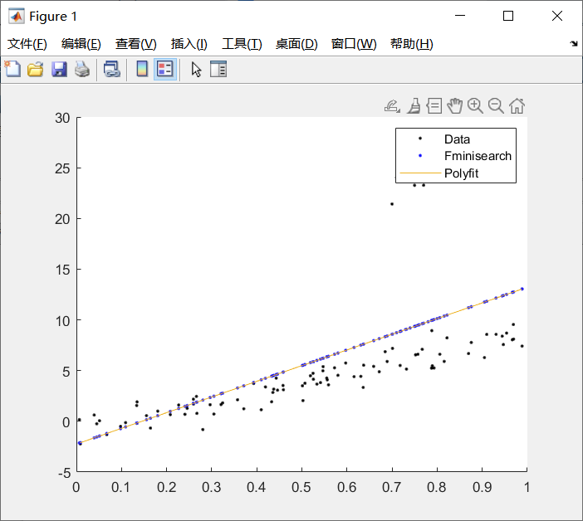
图4.1 显然相等的两种拟合线
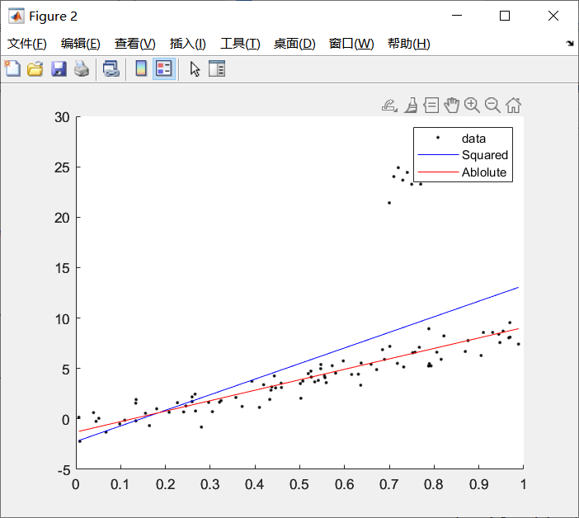
图4.2 P范数为1时的最小二乘拟合和目标函数拟合
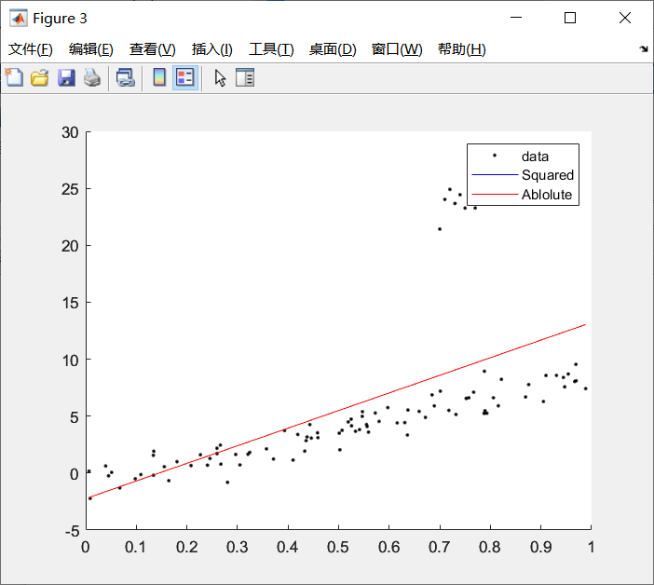
图4.3 P范数为2时的最小二乘拟合和目标函数拟合

教师签名
年 月 日

